过程记录

第 1 步：三平面标定最小仿真

先证明三块平面板可以定义一个坐标系
你这个任务的核心思想可以先写成：
雷达在自身坐标系下扫描到三块平面板，得到三组点云：
$$P_{1}^{L}, P_{2}^{L}, P_{3}^{L}$$
对每组点云拟合平面：
$$n_{i}^{T}x+d_{i}=0,i=1,2,3$$
如果三块平面板的法向量不共面、不退化，那么三块无限延拓平面会有一个交点：
$$O=-N^{-1}d$$
其中
$$N=\left[\begin{aligned}n_{1}^{T} \\ n_{2}^{T} \\ n_{3}^{T}\end{aligned}\right]$$
这个交点可以作为新的世界坐标系原点。坐标轴方向可以由三个平面法向量构造出来。
注意一个非常重要的点：
如果三块板只是“随便放”，且它们在真实世界坐标系中的位置完全未知，那么它们不能恢复某个外部绝对世界坐标系；但它们可以定义一个新的“板组坐标系”。
也就是说，我们能做的是：用三块随机平面板建立一个稳定的世界参考系，然后求雷达内部点云坐标系到这个参考系的变换。
three_plane_calibration_demo.m

这段代码在做什么？
它模拟了完整流程：

1. 随机生成三块平面板
代码里三块平面板不是标准正交检具，而是三个任意方向的平面：
nW(:,1) = normalize_vec([1.0; 0.25; 0.10]);
nW(:,2) = normalize_vec([0.15; 1.0; 0.30]);
nW(:,3) = normalize_vec([0.20; -0.20; 1.0]);
这对应你的设想：
空间内随意放置三块直的平面板。

2. 模拟雷达坐标系和世界坐标系不重合
这部分模拟雷达实际安装时有未知外参：
R_WL = eulzyx(yaw, pitch, roll);
t_WL = [1.20; -0.60; 0.80];
意思是：
$$p_{W}=R_{WL}p_{L}+t_{WL}$$
也就是雷达内部点云坐标系 $L$和板组定义的世界坐标系 $W$之间存在未知旋转和平移。

3. 生成雷达看到的点云
每块板上随机采样点，然后转换到雷达坐标系下：
P_L = (R_WL' * (P_W' - t_WL))';
并加入 2 mm 测量噪声：
noise_sigma = 0.002;

4. 对三组点云分别拟合平面
用 SVD/PCA 拟合：
$$n_{i}^{T}x+d_{i}=0$$
代码：
[n_fit, d_fit] = fit_plane_svd(points_L{i});

5. 由三平面交点恢复坐标原点
求解：
$$\left[\begin{aligned}n_{1}^{T} \\ n_{2}^{T} \\ n_{3}^{T}\end{aligned}\right]O=-\left[\begin{aligned}d_{1} \\ d_{2} \\ d_{3}\end{aligned}\right]$$
代码：
O = N \ (-dVec(:));
这一步本质上就是一个线性最小二乘问题，后面可以自然改成凸优化形式。

6. 由平面法向量恢复坐标轴方向
代码里先用第一块板的法向量定义第一轴：
$$e_{1}=n_{1}$$
再把第二块板法向量正交化，得到第二轴：
$$e_{2}=\frac{n_{2}-(n_{2}^{T}e_{1})e_{1}}{∥n_{2}-(n_{2}^{T}e_{1})e_{1}∥}$$
最后：
$$e_{3}=e_{1}×e_{2}$$
这就构造了一个右手正交坐标系。
运行后输出：
Ground-truth board-frame origin in world frame:
0.3000 -0.2000 0.4000
================ Calibration Result ================
Origin error: 0.2452 mm
Overall rotation error: 0.009446 deg
Axis-1 direction error: 0.005554 deg
Axis-2 direction error: 0.009023 deg
Axis-3 direction error: 0.008136 deg
Plane fitting residuals:
Plane 1 mean abs residual: 1.6221 mm
Plane 2 mean abs residual: 1.5594 mm
Plane 3 mean abs residual: 1.5646 mm
这说明 第一步最小仿真已经成功。
这些指标分别代表：
指标 | 含义 | 对应论文里的作用
Origin error | 坐标原点恢复误差 | 证明能不能确定坐标中心
Overall rotation error | 整体坐标轴方向误差 | 证明能不能确定坐标轴方向
Axis direction error | 每个坐标轴的单独误差 | 分析哪个方向最敏感
Plane residual | 平面拟合误差 | 衡量点云质量和拟合质量

你的结果可以这样理解：
指标 | 结果 | 说明
Origin error | 0.2452 mm | 三平面交点恢复出来的坐标原点非常准
Overall rotation error | 0.009446° | 坐标轴方向几乎完全恢复
Plane residual | 约 1.56–1.62 mm | 与设定的 2 mm 点云噪声匹配，说明平面拟合正常
这里有一个很好的验证点：
你设定的点云噪声是：
$$σ=2\text{ mm}$$
高斯噪声的平均绝对值理论上约为：
$$σ\sqrt{\frac{2}{π}}≈2×0.798=1.596\text{ mm}$$你得到的平面残差：
1.6221 mm
1.5594 mm
1.5646 mm
刚好就在这个范围内，所以这个仿真结果是合理的，不是偶然乱跑出来的。
第 2 步：做 Monte Carlo 精度分析
不能只跑一次。要做一组仿真，证明这个方法在不同噪声下稳定。
我们接下来做：
$$σ=0, 0.5, 1, 2, 5, 10\text{ mm}$$
每个噪声水平重复 200 次，统计：
- 平均原点误差；
- 原点误差标准差；
- 原点误差 95% 分位数；
- 平均旋转误差；
- 旋转误差标准差；
- 旋转误差 95% 分位数。
three_plane_monte_carlo_noise.m
输出：
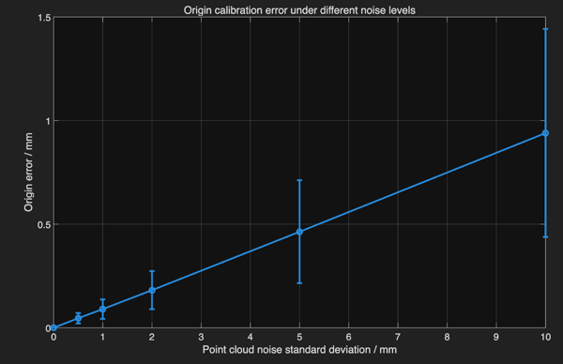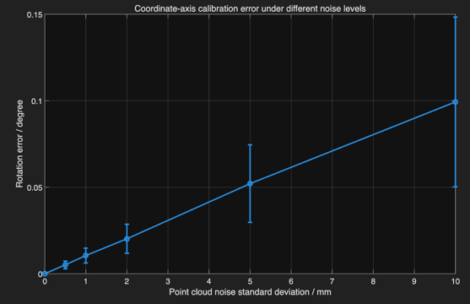
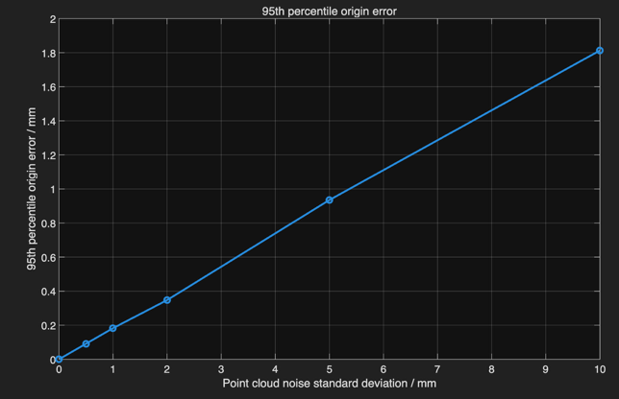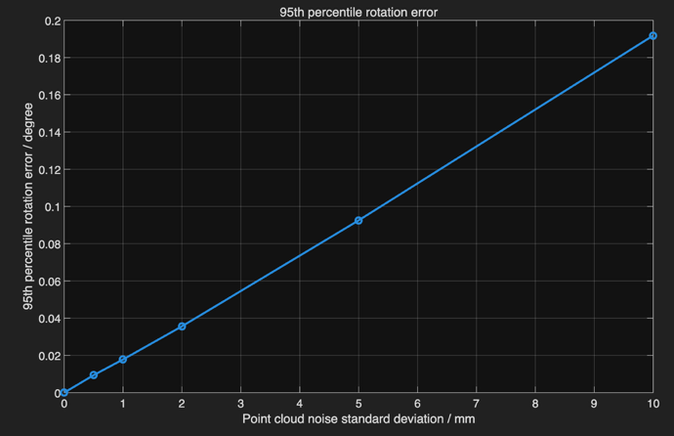
Finished noise level 0.0 mm
Finished noise level 0.5 mm
Finished noise level 1.0 mm
Finished noise level 2.0 mm
Finished noise level 5.0 mm
Finished noise level 10.0 mm
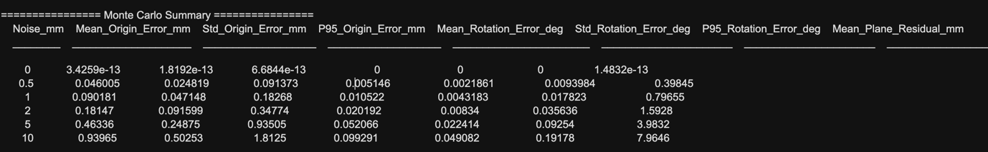
表中第一行
0 mm 噪声时：
Mean_Origin_Error_mm = 3.4259e-13
Mean_Rotation_Error_deg = 0
Mean_Plane_Residual_mm = 1.4832e-13
这些都是数值计算中的浮点误差，可以视为 0。
这说明在无噪声理想情况下，三平面方法可以完全恢复坐标原点和坐标轴方向。也就是说，当前数学链路本身没有系统性偏差。

1. 最核心结论
你的结果可以概括为：
点云噪声标准差 | 平均原点误差 | 95% 原点误差 | 平均旋转误差 | 95% 旋转误差
0.5 mm | 0.046 mm | 0.091 mm | 0.00515° | 0.00940°
1 mm | 0.090 mm | 0.183 mm | 0.0105° | 0.0178°
2 mm | 0.181 mm | 0.348 mm | 0.0202° | 0.0356°
5 mm | 0.463 mm | 0.935 mm | 0.0521° | 0.0925°
10 mm | 0.940 mm | 1.813 mm | 0.0993° | 0.1918°
所以可以说：
在非退化三平面几何配置下，当点云噪声标准差为 2 mm 时，所提出的三平面标定方法可以实现约 0.18 mm 的平均坐标原点误差和约 0.020° 的平均坐标轴方向误差；95% 情况下，原点误差小于 0.35 mm，旋转误差小于 0.036°。这说明，在当前仿真条件下，方法对毫米级点云噪声具有较强鲁棒性。

这组图可以怎么解释？
第一张图：Origin calibration error under different noise levels
说明坐标原点误差随着点云噪声增大而近似线性增大。10 mm 噪声下，平均原点误差仍小于 1 mm，但标准差明显变大。
第二张图：Coordinate-axis calibration error under different noise levels
说明坐标轴方向误差也随着噪声增大而增加。2 mm 噪声下约 0.02°，10 mm 噪声下约 0.1°。
第三、四张图：95th percentile error
这两张比平均值更重要，因为它们表示方法在大多数情况下的最坏表现。你的结果显示：
- 2 mm 噪声下，95% 原点误差小于 0.35 mm；
- 2 mm 噪声下，95% 姿态误差小于 0.036°；
- 10 mm 噪声下，95% 原点误差约 1.8 mm；
- 10 mm 噪声下，95% 姿态误差约 0.19°。
这可以用来证明方法的鲁棒性。
总体来说：
Monte Carlo 结果说明：
$$\text{point noise}↑⇒\text{origin error}↑,\text{rotation error}↑$$
而且趋势基本是线性的。这个非常合理。
结论非常清楚：误差随点云噪声近似线性增长，而且在 2 mm 噪声下精度非常好

第 3 步：做退化条件分析
现在我们要证明另一个问题：
三块板不是随便怎么放都可以。
如果两块板接近平行，或者三个平面法向量接近线性相关，标定误差会明显放大。
核心指标是这个矩阵：
$$N=\left[\begin{aligned}n_{1}^{T} \\ n_{2}^{T} \\ n_{3}^{T}\end{aligned}\right]$$
三平面交点由：
$$NO=-d$$
得到。
如果三块平面几何关系好，$N$ 的条件数小，解稳定。
如果两块板接近平行，$N$ 的条件数变大，小的平面拟合误差会被放大成很大的原点误差。
所以第二组仿真我们要做：
$$θ={90}^{∘}, {60}^{∘}, {45}^{∘}, {30}^{∘}, {20}^{∘}, {15}^{∘}, {10}^{∘}, 7^{∘}, 5^{∘}, 3^{∘}$$
其中 $θ$是第一块板和第二块板法向量之间的夹角。夹角越小，两块板越接近平行。
three_plane_degeneracy_analysis.m
输出：
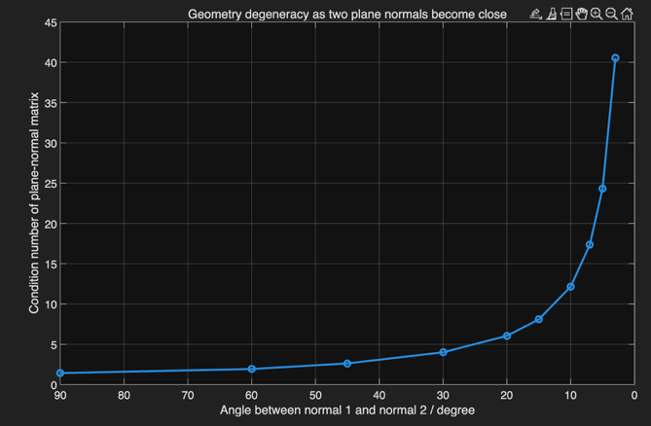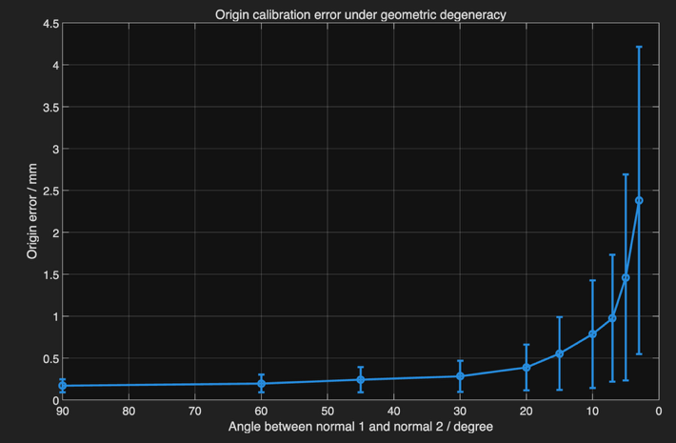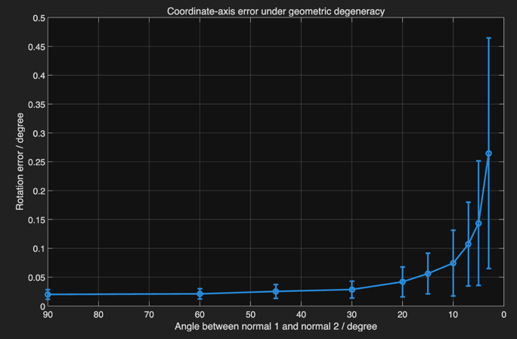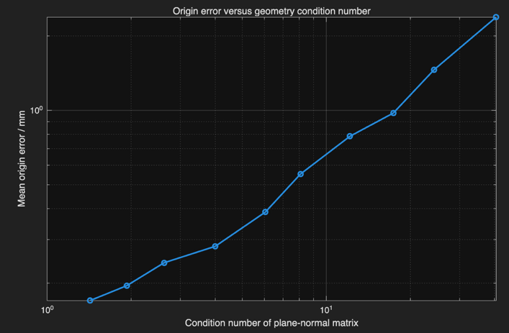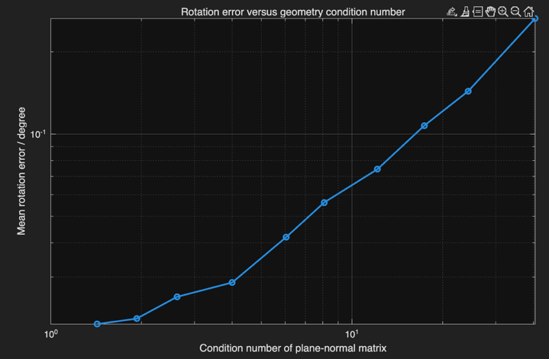
Finished angle 90.0 deg, cond(N)=1.42
Finished angle 60.0 deg, cond(N)=1.93
Finished angle 45.0 deg, cond(N)=2.62
Finished angle 30.0 deg, cond(N)=4.00
Finished angle 20.0 deg, cond(N)=6.05
Finished angle 15.0 deg, cond(N)=8.09
Finished angle 10.0 deg, cond(N)=12.15
Finished angle 7.0 deg, cond(N)=17.37
Finished angle 5.0 deg, cond(N)=24.32
Finished angle 3.0 deg, cond(N)=40.54
================ Degeneracy Analysis Summary ================
Angle_Between_Normal_1_2_deg Condition_Number Mean_Origin_Error_mm Std_Origin_Error_mm P95_Origin_Error_mm Mean_Rotation_Error_deg Std_Rotation_Error_deg P95_Rotation_Error_deg Mean_Plane_Residual_mm
____________________________ ________________ ____________________ ___________________ ___________________ _______________________ ______________________ ______________________ ______________________
90 1.4236 0.16978 0.076875 0.30669 0.02017 0.0082188 0.03384 1.5934
60 1.9284 0.19514 0.10581 0.37315 0.021123 0.0090265 0.039066 1.5952
45 2.6244 0.24162 0.1521 0.50766 0.025373 0.012112 0.050192 1.5938
30 4.0021 0.2817 0.18548 0.6113 0.028633 0.0146 0.055804 1.5936
20 6.0485 0.38763 0.27313 0.86015 0.041973 0.025867 0.089538 1.5942
15 8.0856 0.55282 0.43431 1.3703 0.056191 0.035306 0.12653 1.5923
10 12.15 0.78553 0.64162 2.0886 0.074378 0.057131 0.19443 1.5923
7 17.368 0.97514 0.75799 2.6213 0.10732 0.072389 0.23747 1.5955
5 24.321 1.4612 1.2283 3.9612 0.14359 0.10769 0.3856 1.592
3 40.539 2.3832 1.834 5.6963 0.26469 0.19985 0.66843 1.5944

最关键结果：条件数越大，标定误差越大
你的结果非常清楚：
法向夹角 | 条件数 | 平均原点误差 | 95% 原点误差 | 平均旋转误差 | 95% 旋转误差
90° | 1.42 | 0.170 mm | 0.307 mm | 0.020° | 0.034°
60° | 1.93 | 0.195 mm | 0.373 mm | 0.021° | 0.039°
45° | 2.62 | 0.242 mm | 0.508 mm | 0.025° | 0.050°
30° | 4.00 | 0.282 mm | 0.611 mm | 0.029° | 0.056°
20° | 6.05 | 0.388 mm | 0.860 mm | 0.042° | 0.090°
15° | 8.09 | 0.553 mm | 1.370 mm | 0.056° | 0.127°
10° | 12.15 | 0.786 mm | 2.089 mm | 0.074° | 0.194°
7° | 17.37 | 0.975 mm | 2.621 mm | 0.107° | 0.237°
5° | 24.32 | 1.461 mm | 3.961 mm | 0.144° | 0.386°
3° | 40.54 | 2.383 mm | 5.696 mm | 0.265° | 0.668°
这个趋势说明：
当法向夹角从 90° 减小到 3° 时，条件数从 1.42 增大到 40.54，平均原点误差从 0.17 mm 增大到 2.38 mm，95% 原点误差从 0.31 mm 增大到 5.70 mm。
这就是典型的几何退化导致误差放大。

平面残差几乎不变，说明问题不是平面拟合差
特别关键的是这一列：
Mean_Plane_Residual_mm
它一直约为：
$$1.59\text{ mm}$$
几乎完全不随夹角变化。
这说明：
点云质量和平面拟合质量基本没有变坏；真正导致标定误差变大的原因，是三块平面板的几何构型变差。
这一点非常重要，因为它能证明：
- 不是 SVD 拟合失败；
- 不是噪声变大；
- 不是点数不足；
- 而是法向量矩阵 $N$的条件数变大，导致解 $O=N^{-1}(-d)$对误差更敏感。
这就是你方法中必须加入的 geometry quality criterion。

从结果看，可以给出一个工程阈值
从你的表格看，可以初步给出以下判断：

稳定区域
当夹角大于约 ${30}^{∘}$时：
$$κ(N)≤4$$
结果为：
- 平均原点误差小于 0.30 mm；
- 95% 原点误差小于 0.62 mm；
- 平均旋转误差小于 0.03°。
这属于很稳定的标定区域。

可接受区域
当夹角约 ${20}^{∘}$时：
$$κ(N)≈6$$
结果为：
- 平均原点误差约 0.39 mm；
- 95% 原点误差约 0.86 mm；
- 平均旋转误差约 0.042°。
这个仍然可接受，但已经明显比 30° 以上差。

风险区域
当夹角小于 ${15}^{∘}$时：
$$κ(N)>8$$
误差开始明显放大：
- 15° 时，95% 原点误差已经达到 1.37 mm；
- 10° 时，95% 原点误差达到 2.09 mm；
- 5° 时，95% 原点误差达到 3.96 mm；
- 3° 时，95% 原点误差达到 5.70 mm。
所以可以初步写成：
实际使用中，应优先选择平面法向量矩阵条件数小于约 4–6 的摆放方式。当条件数超过 8–10 时，标定结果会对平面拟合误差变得明显敏感，应重新调整平面板摆放。

这组图分别说明什么？

图 1：Condition number vs angle
这张图说明：
$$θ↓⇒κ(N)↑$$
当两块平面法向量夹角小于 10° 后，条件数快速上升。这说明几何构型接近退化。

图 2：Origin error vs angle
这张图说明：
$$θ↓⇒\text{origin error}↑$$
尤其在 10° 以下，误差和误差条都明显变大。也就是说，不仅平均误差变大，结果的随机波动也变大。

图 3：Rotation error vs angle
这张图说明坐标轴方向同样受到退化影响。
原因是你现在的坐标轴构造用了：
$$e_{1}=n_{1} \\ e_{2}=\frac{n_{2}-(n_{2}^{T}e_{1})e_{1}}{∥n_{2}-(n_{2}^{T}e_{1})e_{1}∥}$$
当 $n_{2}$和 $n_{1}$接近平行时，分子会变得很小，任何一点法向量噪声都会被归一化过程放大，因此旋转误差迅速增加。

图 4、5：Error vs condition number
这两张是最适合写进报告的图。
它们直接说明：
$$κ(N)↑⇒E_{O}↑,E_{R}↑$$
也就是说，条件数可以作为判断三块板摆放是否合格的指标。
这比单纯说“夹角不能太小”更科学，因为真实实验中三块板未必只有两块接近平行，也可能是三个法向量整体接近线性相关。条件数能统一描述整体几何质量。

6. 现在你可以形成一个重要结论
这个任务里，“随意放置三块平面板”要改成更严谨的说法：
三块平面板可以不具备标准长度、标准间距或精密加工结构，但它们的法向量必须满足非退化几何条件。
也就是说，你摆脱的是传统标准检具的 尺寸约束 和 多组标准长度扫描流程，不是完全无条件随便放。
更准确的研究表述应该是：
本方法不依赖已知尺寸的标准校准检具，而是利用空间中三块未知位姿平面板的点云几何关系建立参考坐标系。只要三块平面板的法向量矩阵具有良好的条件数，便可以稳定恢复雷达点云坐标系相对于板组坐标系的原点和坐标轴方向。

条件数（condition number）**可以理解为：
一个矩阵在求解方程时，会把输入误差放大多少倍。
在你的三平面标定里，我们要求三块平面的交点，也就是坐标原点：
$$NO=-d$$
其中：
$$N=\left[\begin{aligned}n_{1}^{T} \\ n_{2}^{T} \\ n_{3}^{T}\end{aligned}\right]$$
这里 $n_{1},n_{2},n_{3}$是三块平面板的法向量。
如果 $N$的条件数很小，说明这个方程很好解，小的平面拟合误差不会被严重放大。
如果 $N$的条件数很大，说明这个方程很不稳定，哪怕平面拟合只错了一点点，求出来的交点 $O$也可能偏很多。

用直观例子理解
假设两块板几乎垂直：
板1 |
板2 —
它们的交线/交点位置很好确定。稍微有一点测量误差，交点也不会跑太远。
但如果两块板几乎平行：
板1 /
板2 /
它们的延长线要在很远的地方才相交。只要其中一块板的角度有一点点误差，交点位置就会大幅移动。
这就是条件数变大的直观含义。

2. 在你的任务里，条件数衡量什么？
它衡量的是：
三块平面板的法向量是否足够“分散”，能不能稳定定义一个三维坐标系。
如果三块平面的法向量方向差别明显，例如接近互相垂直，那么：
$$κ(N)$$
比较小，标定稳定。
如果两块板接近平行，或者三块板的法向量近似落在同一个方向范围内，那么：
$$κ(N)$$
会变大，标定不稳定。

3. 数学定义
条件数通常写成：
$$κ(N)=∥N∥∥N^{-1}∥$$
更常用的理解是奇异值形式：
$$κ(N)=\frac{σ_{max}(N)}{σ_{min}(N)}$$
其中：
- $σ_{max}$：矩阵最大的奇异值；
- $σ_{min}$：矩阵最小的奇异值。
如果 $σ_{min}$很小，说明矩阵接近不可逆，也就是三块平面接近退化。

4. 条件数越大意味着什么？
可以粗略理解为：
$$\frac{\text{输出误差}}{\text{真实输出}}≲κ(N)⋅\frac{\text{输入误差}}{\text{真实输入}}$$
也就是说，条件数越大，误差放大越严重。
比如：
条件数 | 含义
1–3 | 很稳定
4–6 | 基本稳定
8–10 | 开始敏感
20 以上 | 明显不稳定
40 以上 | 接近退化
平面法向量矩阵的条件数用于衡量三平面标定构型的几何可观测性。条件数较小时，说明三块平面的法向量能够充分张成三维空间，坐标原点和坐标轴可以被稳定估计；条件数较大时，说明平面构型接近退化，例如两块平面接近平行，此时微小的平面拟合误差会被放大为较大的标定误差。

第 4 步：建立点云级凸优化模型
这里先说明一个很重要的点：
如果你只用“三个已经拟合好的平面方程”来求交点，那么
$$NO=-d$$
和
$$\underset{O}{min⁡}\sum_{i=1}^{3}{(}n_{i}^{T}O+d_{i})^{2}$$
在数学上基本是等价的。
因为三平面通常有唯一交点，最小二乘会直接退化成求交点。
所以为了让“凸优化模型”真正有意义，我们下一步不只用三个平面方程，而是用 所有点云点 来构造优化问题。
对于第 $i$块平面板上的第 $j$个点：
$$p_{ij}$$
如果 $O$是三平面交点，那么这个点相对于原点 $O$应该满足：
$$n_{i}^{T}(p_{ij}-O)≈0$$
也就是：
$$n_{i}^{T}O≈n_{i}^{T}p_{ij}$$
于是可以构造点云级优化问题：
$$\underset{O}{min⁡}\sum_{i=1}^{3}{\sum_{j=1}^{N_{i}}{{\left[n_{i}^{T}(O-p_{ij})\right]}^{2}}}$$
这是标准凸二次优化，因为变量只有：
$$O=[O_{x},O_{y},O_{z}]^{T}$$
目标函数是二次型，Hessian 半正定。

再进一步：加入鲁棒 Huber 损失
真实雷达点云里可能有：
- 离群点；
- 边缘点；
- 多路径误差；
- 反射异常点；
- 平面分割错误点。
所以我们进一步写成鲁棒凸优化：
$$\underset{O}{min⁡}\sum_{i=1}^{3}{\sum_{j=1}^{N_{i}}{ρ_{δ}}}\left(n_{i}^{T}(O-p_{ij})\right)$$
其中 $ρ_{δ}$是 Huber loss：
$$ρ_{δ}(r)=\left\{\begin{matrix}\frac{1}{2}r^{2}, & ∣r∣≤δ \\ δ(∣r∣-\frac{1}{2}δ), & ∣r∣>δ\end{matrix}\right.$$
它的好处是：
- 小误差点：按二次损失处理；
- 大离群点：按近似一阶损失处理；
- 整体仍然是凸优化问题。
three_plane_convex_optimization_demo.m
这一步会比较：
- SVD 平面拟合 + 闭式三平面交点
- 点云级凸二次优化 LS
- 点云级鲁棒 Huber 凸优化
并且加入一部分离群点，观察鲁棒优化有没有优势。
================ Convex Optimization Demo ================
Noise sigma: 2.00 mm
Outlier ratio: 8.0 %
Outlier magnitude: 80.0 mm
Plane fitting residuals using SVD on outlier-contaminated points:
Plane 1 mean abs residual: 5.1508 mm
Plane 2 mean abs residual: 5.0949 mm
Plane 3 mean abs residual: 4.4768 mm
A. Closed-form intersection
Origin error: 2.8795 mm
Rotation error: 0.190314 deg
B. Point-level convex LS
Origin error: 2.8795 mm
Rotation error: 0.190314 deg
C. Point-level Huber convex optimization
Origin error: 2.6837 mm
Rotation error: 0.190314 deg
它说明了一个问题：
当前“凸优化原点估计”本身没有错，但真正的误差主要来自 平面法向量已经被离群点污染。
所以只优化原点 $O$，不能显著修复整体标定误差。

1. 先解释你的结果
你设置的是：
Noise sigma: 2.00 mm
Outlier ratio: 8.0 %
Outlier magnitude: 80.0 mm
也就是说：
- 正常点噪声是 2 mm；
- 但有 8% 的点被人为偏移；
- 最大偏移达到 80 mm。
所以平面拟合残差从之前无离群点时的约：
$$1.59\text{ mm}$$
变成了：
Plane 1 mean abs residual: 5.1508 mm
Plane 2 mean abs residual: 5.0949 mm
Plane 3 mean abs residual: 4.4768 mm
这说明普通 SVD 平面拟合已经被离群点明显干扰。

2. 为什么 Closed-form 和 Point-level LS 完全一样？
你的结果是：
A. Closed-form intersection
Origin error: 2.8795 mm
Rotation error: 0.190314 deg
B. Point-level convex LS
Origin error: 2.8795 mm
Rotation error: 0.190314 deg
这不是程序错，而是数学上正常。
因为你的 LS 模型是：
$$\underset{O}{min⁡}\sum_{i,j}{[}n_{i}^{T}(O-p_{ij})]^{2}$$当 $n_{i}$已经固定时，它本质上等价于重新估计每个平面的 offset：
$$d_{i}=-n_{i}^{T}{\overset{ˉ}{p}}_{i}$$
而 SVD 平面拟合里本来也有：
$$d_{i}=-n_{i}^{T}c_{i}$$
其中 $c_{i}$是点云中心。
所以当你使用同一组被 SVD 拟合出来的法向量 $n_{i}$时：
点云级 LS 原点估计和三平面闭式交点会给出几乎完全相同的结果。
这说明：普通 LS 凸优化没有额外鲁棒性。

3. 为什么 Huber 只改善了一点？
Huber 结果是：
C. Point-level Huber convex optimization
Origin error: 2.6837 mm
Rotation error: 0.190314 deg
可以看到：
- 原点误差从 2.8795 mm 改善到 2.6837 mm；
- 但旋转误差完全没有变。
- 原因是：
- Huber 只优化了原点 $O$，没有优化平面法向量 $n_{i}$。
- 你的坐标轴方向是由：
- $n_{1},n_{2},n_{3}$
- 正交化得到的。如果这些法向量已经被离群点污染，那么旋转误差自然不会被 Huber 原点优化修正。
- 所以这一步得到的结论是：
- 单纯在原点估计阶段加入 Huber 损失是不够的。真实点云中必须先做鲁棒平面提取，例如 RANSAC 平面拟合，再进行凸优化原点估计。
第 5步：加入 RANSAC 鲁棒平面拟合

比较四种方法
方法 | 平面拟合 | 原点估计 | 预期效果
A | 普通 SVD | 闭式交点 | 容易被离群点污染
B | 普通 SVD | Huber 凸优化 | 只能略微改善原点
C | RANSAC + SVD refit | 闭式交点 | 明显改善法向量和原点
D | RANSAC + SVD refit | Huber 凸优化 | 最稳定版本
这一步会证明：
鲁棒平面提取比单纯优化原点更重要。
three_plane_ransac_robust_demo.m
输出：
================ RANSAC Robust Plane Demo ================
Noise sigma: 2.00 mm
Outlier ratio: 8.0 %
Outlier magnitude: 80.0 mm
RANSAC threshold: 8.0 mm
Plane fitting residuals:
Plane 1:
SVD mean abs residual on all points: 4.9763 mm
RANSAC mean abs residual on all points: 4.9534 mm
RANSAC mean abs residual on inliers: 1.5670 mm
RANSAC estimated inlier ratio: 92.17 %
SVD normal error: 0.028234 deg
RANSAC normal error: 0.011492 deg
Plane 2:
SVD mean abs residual on all points: 4.4672 mm
RANSAC mean abs residual on all points: 4.4060 mm
RANSAC mean abs residual on inliers: 1.6355 mm
RANSAC estimated inlier ratio: 93.08 %
SVD normal error: 0.124639 deg
RANSAC normal error: 0.001857 deg
Plane 3:
SVD mean abs residual on all points: 5.1102 mm
RANSAC mean abs residual on all points: 5.0789 mm
RANSAC mean abs residual on inliers: 1.5708 mm
RANSAC estimated inlier ratio: 92.33 %
SVD normal error: 0.113724 deg
RANSAC normal error: 0.009742 deg
A. SVD + closed-form intersection
Origin error: 0.5534 mm
Rotation error: 0.107302 deg
B. SVD + Huber convex origin
Origin error: 0.7788 mm
Rotation error: 0.107302 deg
C. RANSAC + closed-form intersection
Origin error: 0.0921 mm
Rotation error: 0.012764 deg
D. RANSAC + Huber convex origin
Origin error: 0.0893 mm
Rotation error: 0.012764 deg
核心结论是：
离群点存在时，真正关键的不是先优化原点，而是先把三块平面稳健地提取出来。
RANSAC 平面提取明显优于普通 SVD 平面拟合。

1. 这组结果说明了什么？
你设置了：
Noise sigma: 2.00 mm
Outlier ratio: 8.0 %
Outlier magnitude: 80.0 mm
也就是正常点只有 2 mm 噪声，但有 8% 的点被扰动到最多 80 mm。
这模拟了真实雷达点云里可能出现的：
- 错误分割点；
- 板边缘点；
- 反射异常点；
- 多路径点；
- 非平面背景点。

2. RANSAC 的平面提取是成功的
看这几项：
RANSAC estimated inlier ratio:
Plane 1: 92.17 %
Plane 2: 93.08 %
Plane 3: 92.33 %
你原始设置的 outlier ratio 是 8%，所以理论内点比例大约是：
$$100\%-8\%=92\%$$
RANSAC 估计出来刚好在 92% 左右，说明它确实成功识别出了大部分正常点。

3. 为什么 RANSAC all-point residual 还是很大？
你看到：
RANSAC mean abs residual on all points: 4.9534 mm
RANSAC mean abs residual on inliers: 1.5670 mm
这不是矛盾。
因为：
- all points residual 还包含那 8% 的离群点；
- inliers residual 只统计 RANSAC 判断为平面内点的点。
真正反映平面拟合精度的是：
RANSAC mean abs residual on inliers
三块板分别是：
1.5670 mm
1.6355 mm
1.5708 mm
这又回到了接近 2 mm 高斯噪声的理论平均绝对残差：
$$2×\sqrt{\frac{2}{π}}≈1.596\text{ mm}$$
所以 RANSAC 成功把平面模型恢复到了正常噪声水平。

4. 法向量误差明显改善
普通 SVD 的法向量误差：
Plane 1: 0.028234 deg
Plane 2: 0.124639 deg
Plane 3: 0.113724 deg

RANSAC 后：
Plane 1: 0.011492 deg
Plane 2: 0.001857 deg
Plane 3: 0.009742 deg
特别是 Plane 2：
$${0.124639}^{∘}→{0.001857}^{∘}$$
这说明普通 SVD 被离群点明显拉偏，而 RANSAC 能够恢复更接近真实平面的法向量。
这一步非常重要，因为坐标轴方向就是由三块平面的法向量构造出来的。

5. 最终标定误差大幅下降
你的最终结果是：
方法 | 原点误差 | 旋转误差
SVD + closed-form | 0.5534 mm | 0.107302°
SVD + Huber | 0.7788 mm | 0.107302°
RANSAC + closed-form | 0.0921 mm | 0.012764°
RANSAC + Huber | 0.0893 mm | 0.012764°
可以看到：

RANSAC 对原点误差的改善
$$0.5534→0.0921\text{ mm}$$
误差降低约：
$$\frac{0.5534-0.0921}{0.5534}≈83.4\%$$

RANSAC 对旋转误差的改善
$${0.107302}^{∘}→{0.012764}^{∘}$$
误差降低约：
$$\frac{0.107302-0.012764}{0.107302}≈88.1\%$$这说明：
对含离群点的三平面标定任务，RANSAC 鲁棒平面提取是最关键的精度提升环节。

6. 为什么 SVD + Huber 反而更差？
你这里出现了：
A. SVD + closed-form intersection
Origin error: 0.5534 mm
B. SVD + Huber convex origin
Origin error: 0.7788 mm
Huber 没有提升，反而略差。
原因是：
Huber 只优化原点 $O$，但它使用的平面法向量 $n_{i}$仍然来自被离群点污染的 SVD 拟合。
也就是说，坐标轴方向和平面方向已经错了，后面只调原点不能根本修复问题。甚至由于 Huber 改变了不同点的权重，可能让原点偏到另一个局部权重平衡位置，所以结果略差。
这不是坏事，反而是一个有价值的结论：
鲁棒优化不能替代鲁棒平面提取。应先进行 RANSAC 平面提取，再进行凸优化原点估计。

现在你的方法链可以写成这样
目前最合理的完整算法流程是：
LiDAR scans three arbitrary planar boards
↓
Segment three board point clouds
↓
RANSAC robust plane extraction
↓
SVD refit using RANSAC inliers
↓
Build plane-normal matrix N
↓
Check condition number cond(N)
↓
If cond(N) acceptable, estimate origin by convex optimization
↓
Recover coordinate axes by orthonormalizing plane normals
↓
Obtain LiDAR internal point-cloud frame to board-defined world frame
第 5步：做离群点比例鲁棒性分析
现在我们要把刚才的单次实验扩展成 Monte Carlo：
$$\text{outlier ratio}=0\%,2\%,5\%,8\%,10\%,15\%,20\%$$
每个比例重复 100 次，比较：
- SVD + closed-form；
- RANSAC + closed-form；
- RANSAC + Huber。
这样你就能得到一张真正有说服力的表：
随着离群点比例增加，普通 SVD 标定迅速变差，而 RANSAC-based 方法仍然保持稳定。
three_plane_outlier_monte_carlo.m
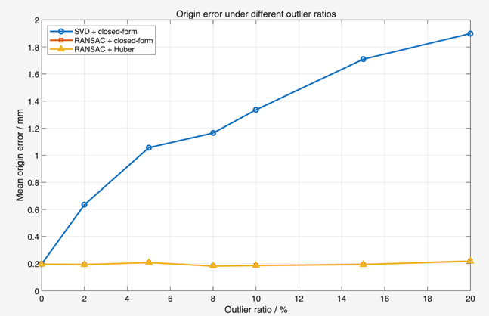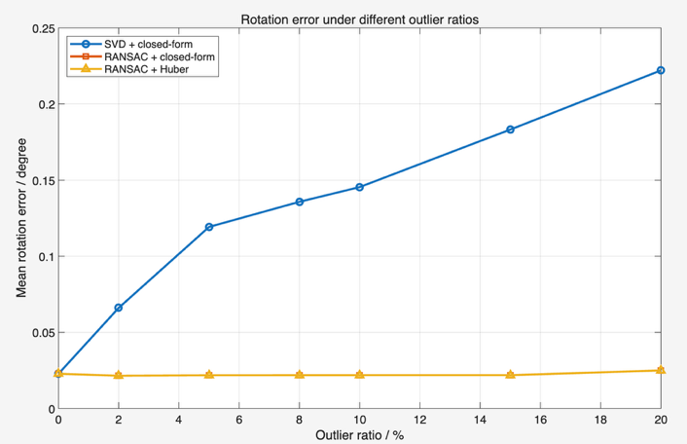
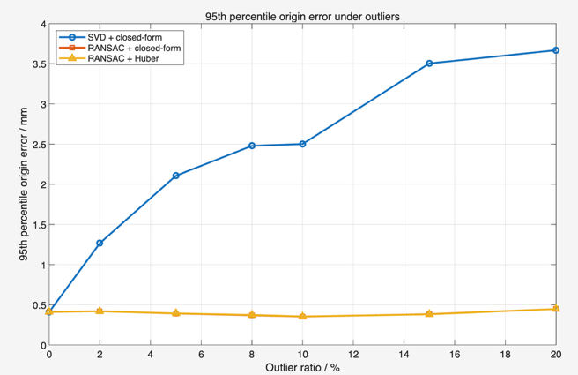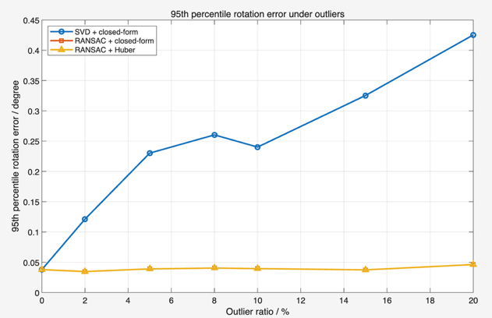
Finished outlier ratio 0.0 %
Finished outlier ratio 2.0 %
Finished outlier ratio 5.0 %
Finished outlier ratio 8.0 %
Finished outlier ratio 10.0 %
Finished outlier ratio 15.0 %
Finished outlier ratio 20.0 %
================ Outlier Monte Carlo Summary ================
Outlier_Ratio_percent Mean_RANSAC_Inlier_Ratio Mean_Origin_SVD_mm Mean_Origin_RANSAC_mm Mean_Origin_RANSAC_Huber_mm P95_Origin_SVD_mm P95_Origin_RANSAC_mm P95_Origin_RANSAC_Huber_mm Mean_Rotation_SVD_deg Mean_Rotation_RANSAC_deg Mean_Rotation_RANSAC_Huber_deg P95_Rotation_SVD_deg P95_Rotation_RANSAC_deg P95_Rotation_RANSAC_Huber_deg
_____________________ ________________________ __________________ _____________________ ___________________________ _________________ ____________________ __________________________ _____________________ ________________________ ______________________________ ____________________ _______________________ _____________________________
0 0.99993 0.19636 0.19605 0.19605 0.40968 0.40968 0.41104 0.022725 0.022805 0.022805 0.037816 0.037816 0.037816
2 0.98205 0.63516 0.19281 0.19287 1.2664 0.41975 0.41797 0.066061 0.021484 0.021484 0.12124 0.034605 0.034605
5 0.95472 1.0562 0.20833 0.20792 2.1062 0.3914 0.3927 0.11924 0.021807 0.021807 0.23019 0.039005 0.039005
8 0.92796 1.1641 0.18173 0.18182 2.4782 0.37003 0.37355 0.13574 0.021849 0.021849 0.26031 0.040397 0.040397
10 0.91026 1.3358 0.18631 0.18609 2.5012 0.35301 0.35467 0.14542 0.02186 0.02186 0.24013 0.039477 0.039477
15 0.86519 1.7092 0.19399 0.1935 3.504 0.38323 0.38138 0.1832 0.021861 0.021861 0.32529 0.037366 0.037366
20 0.81971 1.8989 0.21894 0.21852 3.6678 0.44774 0.44799 0.22206 0.024977 0.024977 0.42537 0.046191 0.046191

核心结论是：
普通 SVD 平面拟合会随着离群点比例增加迅速退化；
RANSAC 平面提取后，标定误差几乎不受 0%–20% 离群点比例影响。

1. 先看最关键的趋势

原点误差
离群点比例 | SVD 平均原点误差 | RANSAC 平均原点误差 | RANSAC+Huber 平均原点误差
0% | 0.196 mm | 0.196 mm | 0.196 mm
2% | 0.635 mm | 0.193 mm | 0.193 mm
5% | 1.056 mm | 0.208 mm | 0.208 mm
8% | 1.164 mm | 0.182 mm | 0.182 mm
10% | 1.336 mm | 0.186 mm | 0.186 mm
15% | 1.709 mm | 0.194 mm | 0.194 mm
20% | 1.899 mm | 0.219 mm | 0.219 mm
可以看到：
- SVD 从 0.196 mm 增加到 1.899 mm；
- RANSAC 基本一直保持在 0.18–0.22 mm；
- RANSAC+Huber 和 RANSAC 几乎重合。
这说明 RANSAC 已经把绝大多数离群点剔除了，所以后面的 Huber 优化提升不明显。

2. 旋转误差趋势也很清楚
离群点比例 | SVD 平均旋转误差 | RANSAC 平均旋转误差
0% | 0.0227° | 0.0228°
2% | 0.0661° | 0.0215°
5% | 0.1192° | 0.0218°
8% | 0.1357° | 0.0218°
10% | 0.1454° | 0.0219°
15% | 0.1832° | 0.0219°
20% | 0.2221° | 0.0250°
这个结果更能说明问题：
坐标轴方向来自平面法向量。SVD 被离群点拉偏后，法向量误差变大，所以旋转误差快速上升。RANSAC 先剔除离群点，因此法向量保持稳定，旋转误差几乎不变。

3. 95% 分位误差说明 RANSAC 稳定性更强
看 95% 原点误差：
离群点比例 | SVD 95% 原点误差 | RANSAC 95% 原点误差
0% | 0.410 mm | 0.410 mm
5% | 2.106 mm | 0.391 mm
10% | 2.501 mm | 0.353 mm
20% | 3.668 mm | 0.448 mm
这说明即使在比较差的 20% 离群点情况下，RANSAC 的 95% 原点误差仍然小于 0.45 mm。
而 SVD 的 95% 原点误差已经接近 3.67 mm。
所以可以写成：
Under 20% outlier contamination, the proposed RANSAC-based method maintains a 95th percentile origin error below 0.45 mm, whereas the ordinary SVD-based method reaches 3.67 mm.

4. RANSAC 的内点比例也符合预期
你的 Mean_RANSAC_Inlier_Ratio 是：
离群点比例 | RANSAC 平均内点比例
0% | 99.99%
2% | 98.21%
5% | 95.47%
8% | 92.80%
10% | 91.03%
15% | 86.52%
20% | 81.97%
这个非常合理。比如 20% 离群点时，理论内点比例大约是 80%，你得到 81.97%，说明 RANSAC 的内点识别逻辑是正常的。

5. 为什么 RANSAC + Huber 没有明显优于 RANSAC？
因为你这里的 Huber 是在 RANSAC 内点 上做的：
points_inliers{i} = points_L{i}(inlier_masks{i}, :);
也就是说，明显离群点已经被 RANSAC 去掉了。剩下的点基本都是 2 mm 高斯噪声点，Huber 和普通最小二乘的结果自然接近。
所以这里的结论不是 Huber 没用，而是：
在当前离群点模型下，RANSAC 是主要鲁棒性来源；Huber 在 RANSAC 已经充分剔除离群点后只提供很小的额外改善。
后面如果模拟 RANSAC 阈值放宽、边缘点残留、厚尾噪声，Huber 的作用可能会更明显。
为了评估三平面标定方法对离群点的鲁棒性，本实验固定点云高斯噪声标准差为 2 mm，并将离群点比例从 0% 增加到 20%。结果表明，普通 SVD 平面拟合法会随着离群点比例增加而快速退化：平均原点误差从 0% 离群点时的 0.196 mm 增大到 20% 离群点时的 1.899 mm，平均旋转误差从 0.0227° 增大到 0.2221°。相比之下，RANSAC 平面提取方法在所有离群点比例下都保持稳定，平均原点误差基本维持在 0.18–0.22 mm，平均旋转误差约为 0.02°。即使在 20% 离群点情况下，RANSAC 方法的 95% 原点误差仍低于 0.45 mm，而普通 SVD 方法达到 3.67 mm。这说明鲁棒平面提取是实际三平面雷达标定中保证精度的关键步骤。

目前为止，4 组核心仿真
现在方法已经有比较完整的证据链了：
仿真 | 目的 | 已证明内容
单次三平面标定 | 验证几何链路 | 三块非退化平面可以恢复原点和坐标轴
噪声 Monte Carlo | 验证噪声鲁棒性 | 误差随噪声近似线性增长，2 mm 噪声下亚毫米精度
退化分析 | 验证几何可观测性 | 条件数越大，误差越大
离群点 Monte Carlo | 验证鲁棒性 | RANSAC 能显著抑制离群点影响

第 7步：和“传统标准检具法”做对比

标准正交三平面检具
传统标定检具通常有已知几何结构，例如：
- 三个互相正交的标准平面；
- 已知长度边；
- 已知角点；
- 已知尺寸和间距。
我们先用一个理想化版本表示它：
标准正交三平面检具：三个平面严格正交，条件数最低，几何最稳定。
它的优势是精度高，缺点是依赖精密加工和标准尺寸。

Proposed：任意三平面板
你的方法是：
三块板不需要已知尺寸和标准长度，只要法向量矩阵条件数合格即可。
可以比较：
方法 | 是否需要标准检具尺寸 | 是否需要严格正交 | 精度
标准正交检具 | 需要 | 需要 | 理论最佳
任意三平面板，条件数好 | 不需要 | 不需要 | 接近标准检具
任意三平面板，条件数差 | 不需要 | 不需要 | 误差增大
下一步代码就做这个对比：
- 标准正交检具：三平面法向量互相正交；
- 任意良好三平面：类似你之前的非正交但条件数较小；
- 任意一般三平面：条件数中等；
- 任意退化三平面：两块板接近平行。
比较它们在 2 mm 噪声 + 8% 离群点下的标定精度
three_plane_fixture_comparison.m
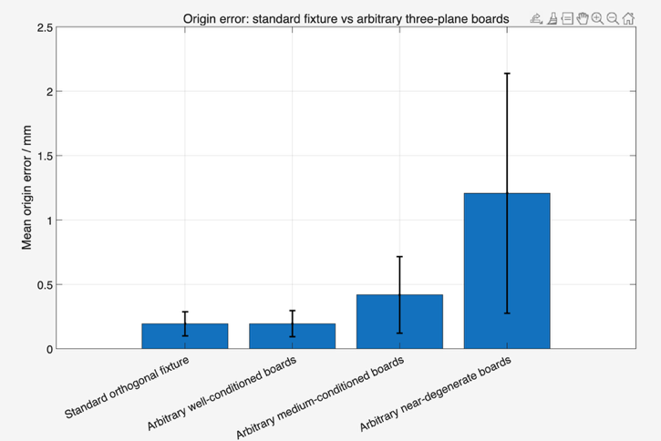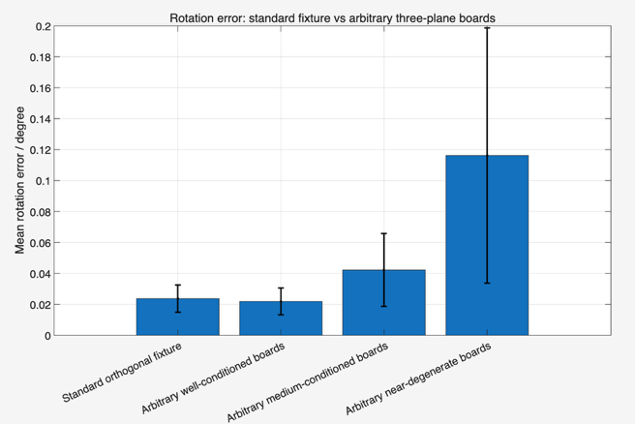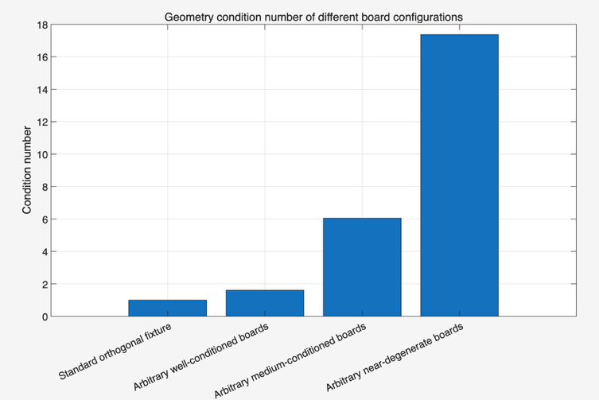
Finished case 1: Standard orthogonal fixture, cond(N)=1.00
Finished case 2: Arbitrary well-conditioned boards, cond(N)=1.61
Finished case 3: Arbitrary medium-conditioned boards, cond(N)=6.05
Finished case 4: Arbitrary near-degenerate boards, cond(N)=17.37
================ Fixture Comparison Summary ================
Geometry_Case Condition_Number Mean_RANSAC_Inlier_Ratio Mean_Origin_Error_mm Std_Origin_Error_mm P95_Origin_Error_mm Mean_Rotation_Error_deg Std_Rotation_Error_deg P95_Rotation_Error_deg
_______________________________________ ________________ ________________________ ____________________ ___________________ ___________________ _______________________ ______________________ ______________________
{'Standard orthogonal fixture' } 1 0.92812 0.19359 0.092746 0.35344 0.023708 0.0087591 0.039496
{'Arbitrary well-conditioned boards' } 1.6063 0.92822 0.19391 0.10064 0.35006 0.021882 0.00873 0.036486
{'Arbitrary medium-conditioned boards'} 6.0485 0.92802 0.41877 0.29673 0.99003 0.042153 0.023508 0.088856
{'Arbitrary near-degenerate boards' } 17.368 0.92797 1.2077 0.93224 2.8539 0.11617 0.082531 0.27217

任意三平面板方法在几何条件好时，可以达到接近标准正交检具的精度；但如果三块板接近退化，误差会明显放大。

1. 这组对比说明了什么？
你现在比较了四种几何构型：
几何构型 | 条件数 | 平均原点误差 | 95% 原点误差 | 平均旋转误差 | 95% 旋转误差
标准正交检具 | 1.00 | 0.1936 mm | 0.3534 mm | 0.0237° | 0.0395°
任意良好三平面板 | 1.61 | 0.1939 mm | 0.3501 mm | 0.0219° | 0.0365°
任意中等条件三平面板 | 6.05 | 0.4188 mm | 0.9900 mm | 0.0422° | 0.0889°
任意近退化三平面板 | 17.37 | 1.2077 mm | 2.8539 mm | 0.1162° | 0.2722°
这里的测试条件是统一的：
point noise = 2 mm
outlier ratio = 8%
outlier magnitude = 80 mm
RANSAC plane extraction
所以四组结果的差别主要来自 三块平面板的几何构型，不是噪声或离群点差别。

2. 最重要结论：良好任意三平面板 ≈ 标准正交检具
标准正交检具：
Mean origin error = 0.19359 mm
Mean rotation error = 0.023708 deg
任意良好三平面板：
Mean origin error = 0.19391 mm
Mean rotation error = 0.021882 deg
这两个结果几乎一样。
这说明：
只要三块任意平面板的法向量矩阵条件数较小，标定精度可以接近标准正交检具。
传统标准检具的优势是：几何条件天然好、结构已知、可重复。
你的方法的优势是：不依赖标准长度、不依赖精密正交结构，只要扫描后检查条件数即可。
更准确地说：
本方法不是完全消除几何约束，而是把“对标准检具尺寸和结构的硬件约束”转化为“对三平面法向量条件数的软件筛选约束”。
这个表述很关键，后面写报告/论文时很有用。

3. 中等条件三平面板仍然可用，但精度下降
中等条件三平面板：
Condition number = 6.05
Mean origin error = 0.41877 mm
P95 origin error = 0.99003 mm
Mean rotation error = 0.042153 deg
相对标准正交检具：
原点平均误差约增加：
$$\frac{0.41877}{0.19359}≈2.16$$
旋转平均误差约增加：

4. 近退化三平面板不建议使用
近退化三平面板：
Condition number = 17.37
Mean origin error = 1.2077 mm
P95 origin error = 2.8539 mm
Mean rotation error = 0.11617 deg
P95 rotation error = 0.27217 deg
这组误差明显变大，而且标准差也很大：
Std origin error = 0.93224 mm
Std rotation error = 0.082531 deg
说明不仅平均误差变大，结果也更不稳定。
所以这类构型应该被自动拒绝。
也就是说，在实际系统中可以设一个阈值：
cond(N) < 5 推荐使用
5 <= cond(N) < 10 勉强可用，但精度下降
cond(N) >= 10 建议重新摆放三块板
根据你目前的实验，更稳妥的工程阈值可以写成：
$$κ(N)<6$$超过 10 就认为风险较高。

5. 为什么 inlier ratio 几乎一样？
四组的 Mean_RANSAC_Inlier_Ratio 都是：
约 0.928
这是因为四组实验里离群点比例都固定为 8%。
理论内点比例大约是：
$$1-0.08=0.92$$
所以 RANSAC 内点比例约 92.8% 是正常的。
这进一步说明：
四组精度差异不是由 RANSAC 剔除效果不同导致的，而是由几何条件数不同导致的。

完整结论
你目前可以形成一个比较完整的研究结论：
三块任意平面板可以替代标准正交检具的部分功能，但前提是其法向量矩阵具有良好的条件数。在 2 mm 点云噪声和 8% 离群点条件下，条件数为 1.61 的任意三平面板达到了与理想标准正交检具几乎相同的原点和姿态标定精度；当条件数增加到 6.05 时，平均原点误差约增加到 0.42 mm；当条件数增加到 17.37 时，平均原点误差增大到 1.21 mm，95% 原点误差达到 2.85 mm。因此，任意三平面板标定方法的可行性依赖于几何构型筛选，条件数可以作为自动判断板组是否适合标定的核心指标。
目前你的方法可以总结为：
雷达盲扫三块平面板
↓
分割三块平面板点云
↓
RANSAC 鲁棒平面提取
↓
得到三个平面法向量 n1, n2, n3
↓
构造平面法向量矩阵 N = [n1^T; n2^T; n3^T]
↓
计算条件数 cond(N)
↓
如果条件数合格，继续标定；否则提示重新摆放板子
↓
用三平面交点 / 凸优化估计坐标原点
↓
用法向量正交化恢复坐标轴方向
↓
完成 LiDAR 内部点云坐标系到板组世界坐标系的标定
第八步做真正的：随机三平面板盲扫仿真
也就是：
- 每次随机生成三块平面板方向；
- 计算条件数；
- 扫描点云；
- RANSAC 标定；
- 记录误差；
- 根据条件数自动分组：
  - good：$κ<3$
  - acceptable：$3≤κ<6$
  - risky：$6≤κ<10$
  - bad：$κ≥10$
这一步最接近真实“盲扫任意平面板”的场景。
three_plane_random_blind_scan_simulation.m
这一步模拟：
空间中随机摆放三块平面板，雷达盲扫之后，自动用 RANSAC 提取平面，计算条件数，判断这组三平面是否适合标定，并统计不同条件数分组下的标定精度。
这一步和之前的区别是：
之前是我们人为设定几组板子构型；
现在是每次随机生成三块平面板方向，相当于模拟“盲扫随机摆放平面板”。
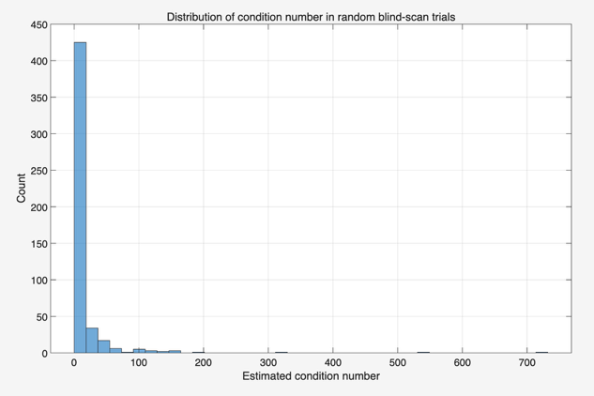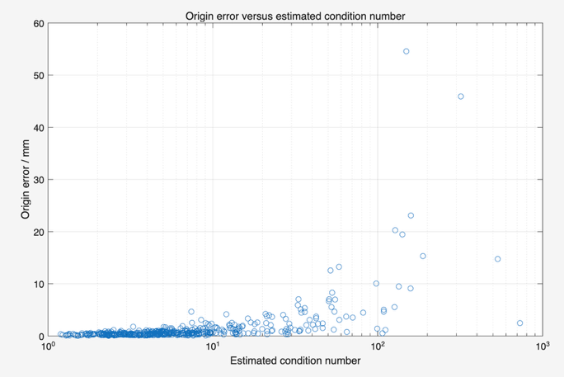
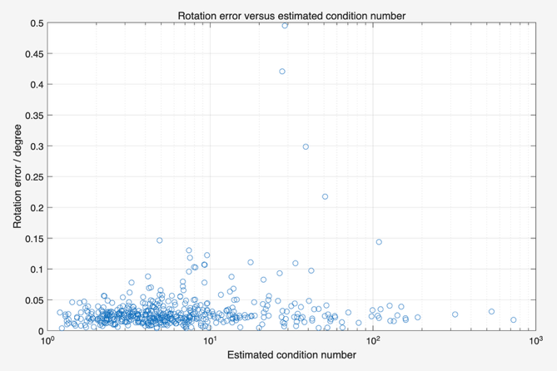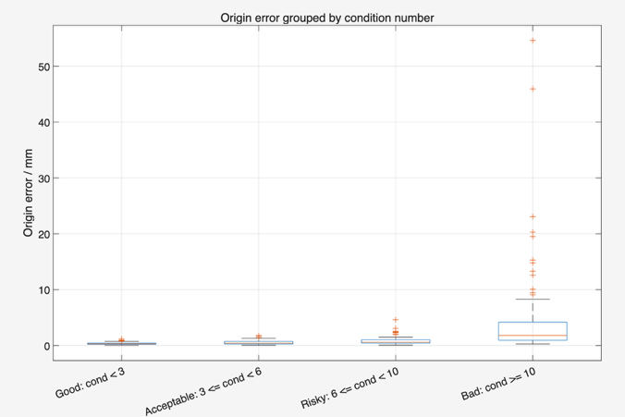
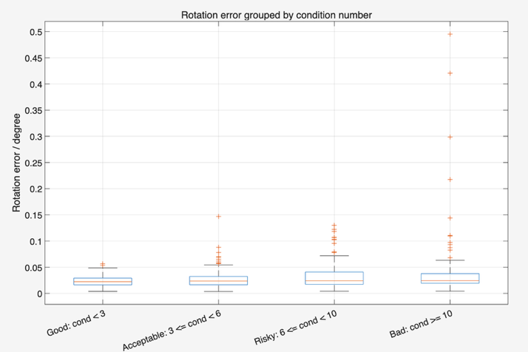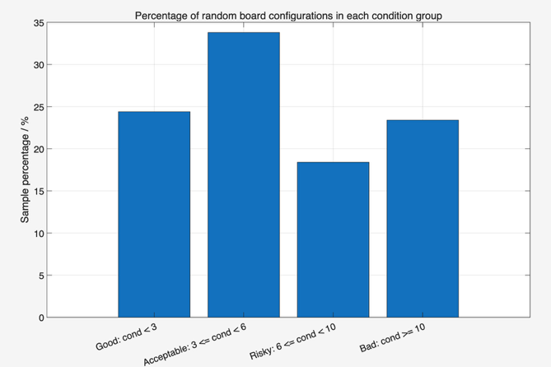
Finished trial 50 / 500
Finished trial 100 / 500
Finished trial 150 / 500
Finished trial 200 / 500
Finished trial 250 / 500
Finished trial 300 / 500
Finished trial 350 / 500
Finished trial 400 / 500
Finished trial 450 / 500
Finished trial 500 / 500
Valid trials: 500 / 500
================ Random Blind Scan Group Summary ================
Condition_Group Sample_Count Sample_Percent Mean_Est_Condition_Number Mean_True_Condition_Number Mean_RANSAC_Inlier_Ratio Mean_Origin_Error_mm Std_Origin_Error_mm P95_Origin_Error_mm Mean_Rotation_Error_deg Std_Rotation_Error_deg P95_Rotation_Error_deg
_____________________________ ____________ ______________ _________________________ __________________________ ________________________ ____________________ ___________________ ___________________ _______________________ ______________________ ______________________
{'Good: cond < 3' } 122 24.4 2.2156 2.2156 0.92787 0.35064 0.20057 0.73261 0.023481 0.010993 0.04512
{'Acceptable: 3 <= cond < 6'} 169 33.8 4.3496 4.3493 0.92788 0.51929 0.33304 1.0583 0.027072 0.017087 0.057378
{'Risky: 6 <= cond < 10' } 92 18.4 7.6892 7.6888 0.92776 0.8067 0.71292 2.3229 0.034076 0.028597 0.10487
{'Bad: cond >= 10' } 117 23.4 52.386 52.47 0.92789 4.141 7.3979 14.873 0.042011 0.066842 0.10969
================ Condition Threshold Acceptance Summary ================
Condition_Threshold Accepted_Count Accepted_Percent Mean_Condition_Number Mean_RANSAC_Inlier_Ratio Mean_Origin_Error_mm P95_Origin_Error_mm Mean_Rotation_Error_deg P95_Rotation_Error_deg
___________________ ______________ ________________ _____________________ ________________________ ____________________ ___________________ _______________________ ______________________
3 122 24.4 2.2156 0.92787 0.35064 0.73261 0.023481 0.04512
6 291 58.2 3.4549 0.92788 0.44859 0.9699 0.025566 0.050951
10 383 76.6 4.472 0.92785 0.53461 1.2933 0.027611 0.05801
================ Overall Random Blind Scan Result ================
Mean estimated condition number: 15.6838
Median estimated condition number: 4.9781
Mean origin error: 1.3785 mm
95th percentile origin error: 4.6376 mm
Mean rotation error: 0.030980 deg
95th percentile rotation error: 0.070139 deg

1. 总体结论
这次 500 组随机三平面板全部有效：
Valid trials: 500 / 500
说明 RANSAC 平面提取在当前仿真设置下很稳定。
最重要的结论是：
随机三平面板中，大约 58.2% 的构型满足 cond < 6，这些构型可以实现平均 0.45 mm 左右的原点误差和约 0.026° 的旋转误差。
如果放宽到 cond < 10，可以接受 76.6% 的随机构型，但 95% 原点误差会上升到约 1.29 mm。
条件数大于 10 的构型虽然仍能计算出结果，但原点误差明显不稳定，不建议用于高精度标定。

2. 按条件数分组的结果
你的分组结果是：
条件数分组 | 样本数 | 占比 | 平均条件数 | 平均原点误差 | 95% 原点误差 | 平均旋转误差 | 95% 旋转误差
Good: cond < 3 | 122 | 24.4% | 2.22 | 0.351 mm | 0.733 mm | 0.0235° | 0.0451°
Acceptable: 3 ≤ cond < 6 | 169 | 33.8% | 4.35 | 0.519 mm | 1.058 mm | 0.0271° | 0.0574°
Risky: 6 ≤ cond < 10 | 92 | 18.4% | 7.69 | 0.807 mm | 2.323 mm | 0.0341° | 0.1049°
Bad: cond ≥ 10 | 117 | 23.4% | 52.39 | 4.141 mm | 14.873 mm | 0.0420° | 0.1097°
这个趋势非常清楚：
$$\text{condition number}↑⇒\text{origin error}↑$$
尤其是原点误差对条件数非常敏感。

3. 为什么 Bad 组原点误差很大，但旋转误差没有同样爆炸？
这是一个很重要的现象。
Bad 组：
Mean origin error = 4.141 mm
P95 origin error = 14.873 mm
Mean rotation error = 0.0420 deg
P95 rotation error = 0.1097 deg
原因是：
- 原点估计 需要求三平面交点：
$$NO=-d$$
当条件数很大时，交点位置会对 $d$和 $n$的微小误差极其敏感，所以原点误差会爆炸。
- 旋转估计 主要来自平面法向量正交化。只要每个平面法向量本身被 RANSAC 拟合得还不错，旋转误差不一定像交点那样严重爆炸。
所以在这个任务中：
原点误差比旋转误差更能反映三平面构型退化问题。
这点后面写报告时可以强调。

4. 条件数阈值筛选结果
这是最适合写进报告的一张表：
条件数阈值 | 接受样本数 | 接受比例 | 平均原点误差 | 95% 原点误差 | 平均旋转误差 | 95% 旋转误差
cond < 3 | 122 | 24.4% | 0.351 mm | 0.733 mm | 0.0235° | 0.0451°
cond < 6 | 291 | 58.2% | 0.449 mm | 0.970 mm | 0.0256° | 0.0510°
cond < 10 | 383 | 76.6% | 0.535 mm | 1.293 mm | 0.0276° | 0.0580°
这说明可以设计一个自动验收规则：

严格标定规则
$$κ(N)<3$$
优点：精度最高。
缺点：只保留 24.4% 随机构型。
适用于高精度实验。

推荐工程规则
$$κ(N)<6$$
优点：保留 58.2% 随机构型，同时 95% 原点误差小于 1 mm。
这是当前最合理的默认阈值。

宽松规则
$$κ(N)<10$$
优点：保留 76.6% 随机构型。
缺点：95% 原点误差增大到 1.29 mm。
适用于低精度或快速标定。

5. 这次仿真最重要的研究结论
你现在可以这样总结：
在随机盲扫三平面板场景中，三块板并不需要标准尺寸、标准间距或严格正交结构，但需要通过平面法向量矩阵的条件数进行自动筛选。仿真结果表明，当采用 cond(N) < 6 作为验收阈值时，约 58.2% 的随机摆放构型可以被接受，平均原点误差为 0.449 mm，95% 原点误差为 0.970 mm，平均旋转误差为 0.0256°。当不进行筛选时，由于约 23.4% 的构型处于退化区域，整体 95% 原点误差会增大到 4.64 mm。因此，条件数筛选是随机三平面盲扫标定中必不可少的可观测性判断步骤。
第9步混合点云中的三平面自动分割

当前“盲扫”还有一个简化假设
当前代码中仍然有一个重要简化：
我们默认已经知道哪些点属于第 1 块板、第 2 块板、第 3 块板。
也就是说，当前输入是：
points_L{1}
points_L{2}
points_L{3}
真实盲扫更可能是：
一个混合点云 cloud_L
里面包含三块板、离群点、背景点
也就是做：
三块板点云混合在一起
↓
Sequential RANSAC 自动提取第 1 个最大平面
↓
删除内点
↓
提取第 2 个最大平面
↓
删除内点
↓
提取第 3 个最大平面
↓
计算条件数
↓
标定
这个才更接近“雷达盲扫空间内随意放置的三块平面板”。
three_plane_sequential_ransac_blind_segmentation.m
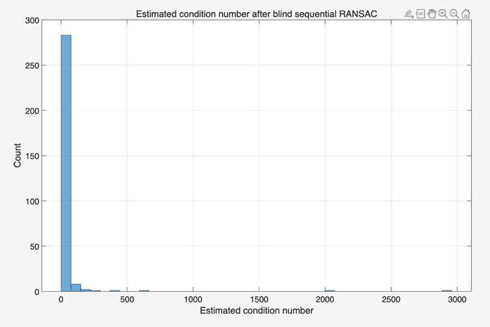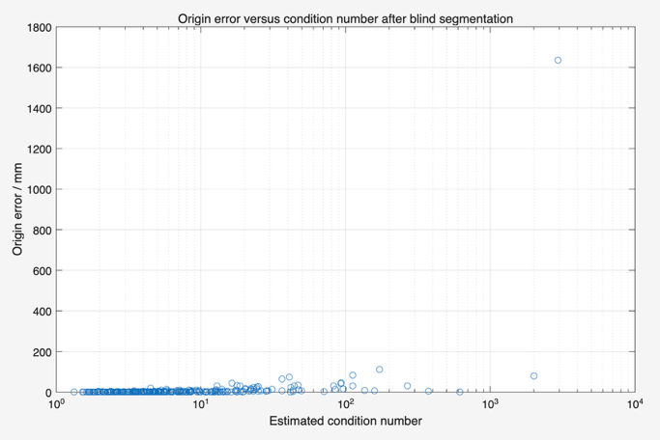
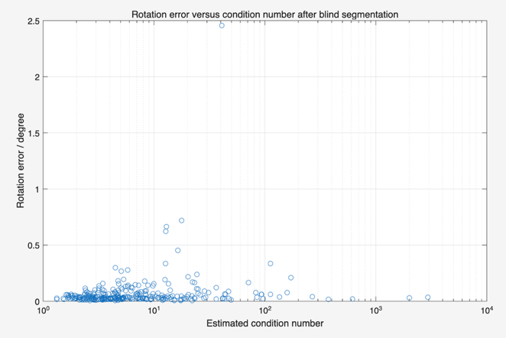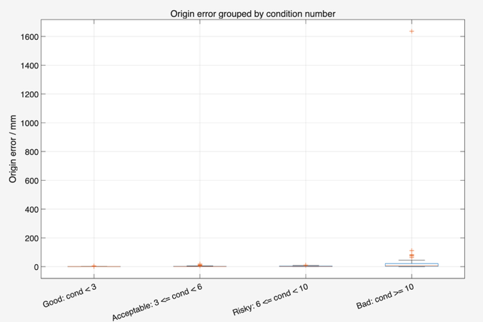
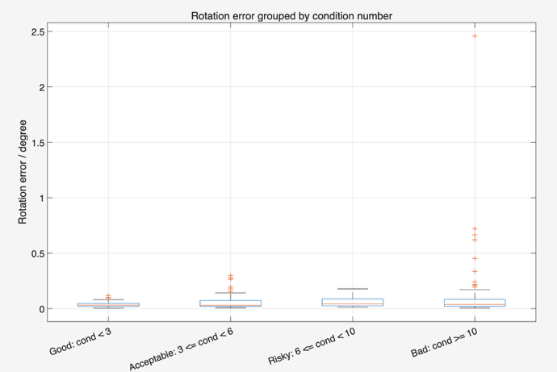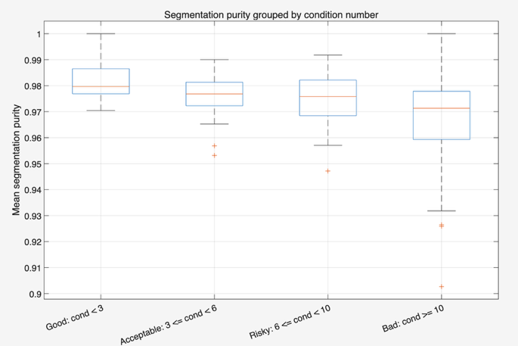
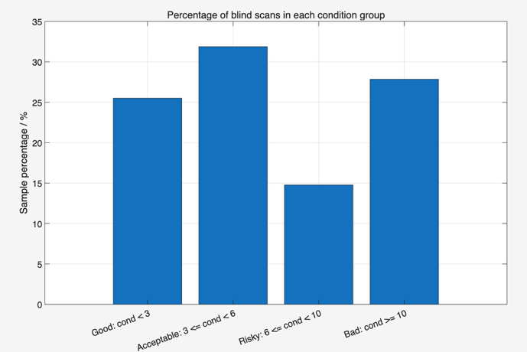
Finished trial 50 / 300
Finished trial 100 / 300
Finished trial 150 / 300
Finished trial 200 / 300
Finished trial 250 / 300
Finished trial 300 / 300
Valid blind-segmentation trials: 298 / 300
Blind segmentation success rate: 99.33 %
================ Sequential RANSAC Blind Segmentation Group Summary ================
Condition_Group Sample_Count Sample_Percent Mean_Est_Condition_Number Mean_True_Condition_Number Mean_Segmentation_Purity Mean_Min_Plane_Purity Mean_Origin_Error_mm Std_Origin_Error_mm P95_Origin_Error_mm Mean_Rotation_Error_deg Std_Rotation_Error_deg P95_Rotation_Error_deg
_____________________________ ____________ ______________ _________________________ __________________________ ________________________ _____________________ ____________________ ___________________ ___________________ _______________________ ______________________ ______________________
{'Good: cond < 3' } 76 25.503 2.3294 2.3292 0.98187 0.96229 0.88489 0.88039 2.5498 0.036461 0.022101 0.075352
{'Acceptable: 3 <= cond < 6'} 95 31.879 4.3119 4.3136 0.97696 0.95063 1.9087 2.7729 5.6427 0.056897 0.058549 0.16361
{'Risky: 6 <= cond < 10' } 44 14.765 7.8003 7.798 0.97441 0.94493 2.7886 2.866 9.3156 0.061104 0.045596 0.1469
{'Bad: cond >= 10' } 83 27.852 106.74 84.898 0.96747 0.92498 34.685 179.06 72.311 0.11883 0.29407 0.44148
================ Blind Segmentation Threshold Acceptance Summary ================
Condition_Threshold Accepted_Count Accepted_Percent Mean_Condition_Number Mean_Segmentation_Purity Mean_Origin_Error_mm P95_Origin_Error_mm Mean_Rotation_Error_deg P95_Rotation_Error_deg
___________________ ______________ ________________ _____________________ ________________________ ____________________ ___________________ _______________________ ______________________
3 76 25.503 2.3294 0.98187 0.88489 2.5498 0.036461 0.075352
6 171 57.383 3.4308 0.97914 1.4537 4.6933 0.047815 0.13413
10 215 72.148 4.325 0.97817 1.7269 6.2678 0.050534 0.14172
================ Overall Blind Segmentation Result ================
Valid trials: 298 / 300
Success rate: 99.33 %
Mean segmentation purity: 0.9752
Mean minimum plane purity: 0.9456
Mean estimated condition number: 32.8493
Median estimated condition number: 4.9865
Mean origin error: 10.9064 mm
95th percentile origin error: 30.2913 mm
Mean rotation error: 0.069556 deg
95th percentile rotation error: 0.181791 deg
它说明：Sequential RANSAC 盲分割已经能把三块平面找出来，但直接用第一次提取的平面做标定还不够精确。

1. 盲分割本身是成功的
你的结果：
Valid blind-segmentation trials: 298 / 300
Success rate: 99.33 %
Mean segmentation purity: 0.9752
Mean minimum plane purity: 0.9456
说明 Sequential RANSAC 基本可以从混合点云里自动提取三块平面。
也就是说，现在已经不再依赖：
points_L{1}, points_L{2}, points_L{3}
而是可以从一个混合点云中自动分割。
这是非常关键的一步。

2. 但标定精度明显比“已知分组版本”差
之前 three_plane_random_blind_scan_simulation.m 是已知每块板点云的情况。
当 cond < 6 时，结果大约是：
Mean origin error ≈ 0.449 mm
P95 origin error ≈ 0.970 mm
Mean rotation error ≈ 0.0256 deg
现在 Sequential RANSAC 盲分割后，cond < 6 时：
Mean origin error = 1.4537 mm
P95 origin error = 4.6933 mm
Mean rotation error = 0.047815 deg
P95 rotation error = 0.13413 deg
说明：
盲分割虽然能找到三块平面，但第一次 Sequential RANSAC 提取出来的内点仍然有少量交叉污染，这会明显影响平面 offset $d$，最终导致三平面交点，也就是原点估计，误差变大。

3. 为什么 purity 已经 0.975，误差还会明显变大？
因为三平面标定的原点是由三平面交点得到：
$$NO=-d$$
其中 $d$是每个平面的 offset。
少量错误点可能不会严重改变法向量，但会改变平面 offset。尤其是三块有限平面板互相接近、交叉区域附近，其他板上的点可能会被误判为当前平面的内点。
所以：
- segmentation purity = 0.975 看起来已经很高；
- 但剩下 2%–5% 的错分点仍然可能让 $d_{i}$偏移；
- $d_{i}$的偏移经过三平面求交点后会被放大；
- 所以原点误差变大。
这也是为什么现在的 原点误差比旋转误差恶化更明显。

4. Bad 组必须拒绝
Bad 组：
Mean condition number = 106.74
Mean origin error = 34.685 mm
P95 origin error = 72.311 mm
整体结果里甚至出现了上千 mm 的极端点：
Overall mean origin error = 10.9064 mm
P95 origin error = 30.2913 mm
这不是算法完全失败，而是说明：
在盲扫场景中，如果不做条件数筛选，少数极端退化构型会严重拉高整体误差。
所以实际系统一定要有：
cond(N) threshold rejection
建议仍然用：
cond(N) < 6
作为默认可接受阈值。

第9步：加入 Multi-plane Refinement
现在我们要修复 Sequential RANSAC 的一个弱点：
第一次提取每个平面后，直接用这些内点拟合平面，容易有少量错分点。
下一步改进为：
Sequential RANSAC 初始提取三平面
↓
把所有点重新计算到三个平面的距离
↓
每个点重新分配给最近的平面
↓
只保留距离小于更严格阈值的点
↓
重新拟合三个平面
↓
重复 3–5 次
↓
再进行标定
这类似一个简单的 multi-plane EM refinement。
目标是把：
Mean origin error for cond < 6
从现在的约 1.45 mm 降下来，尽量接近之前已知分组版本的 0.45 mm。
three_plane_sequential_ransac_refined_blind_segmentation.m
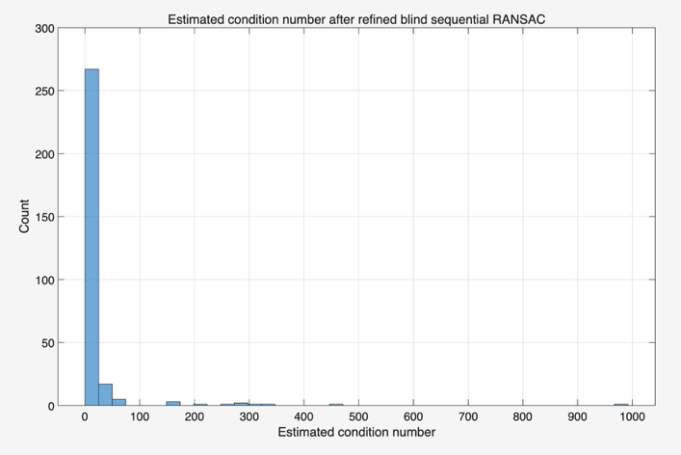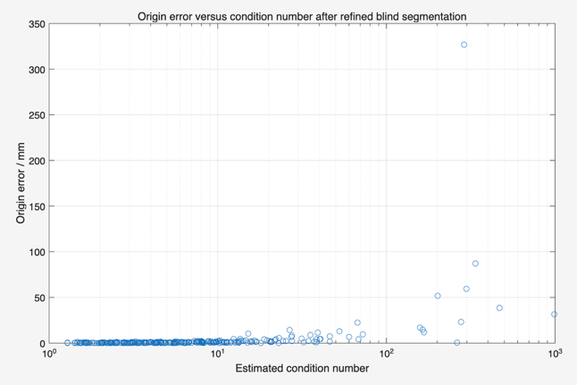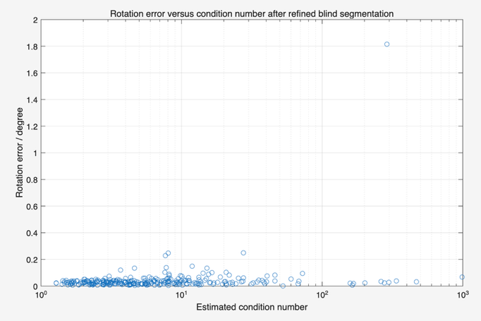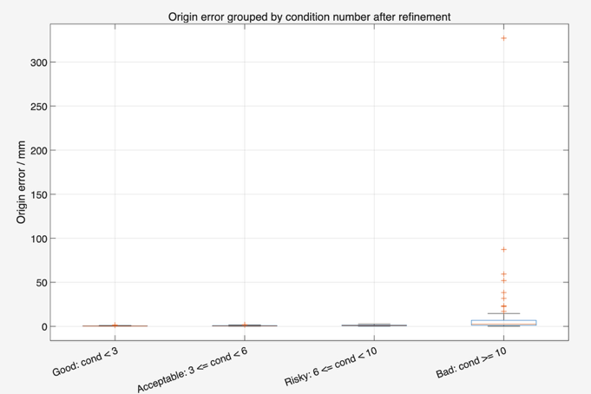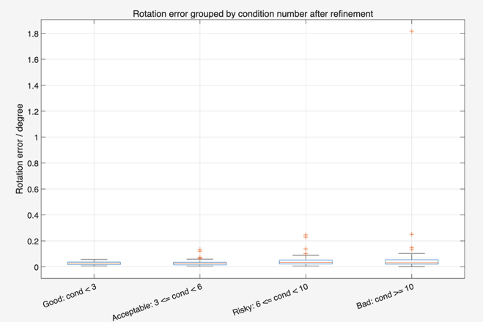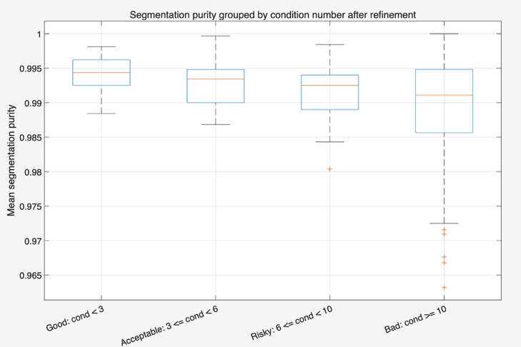
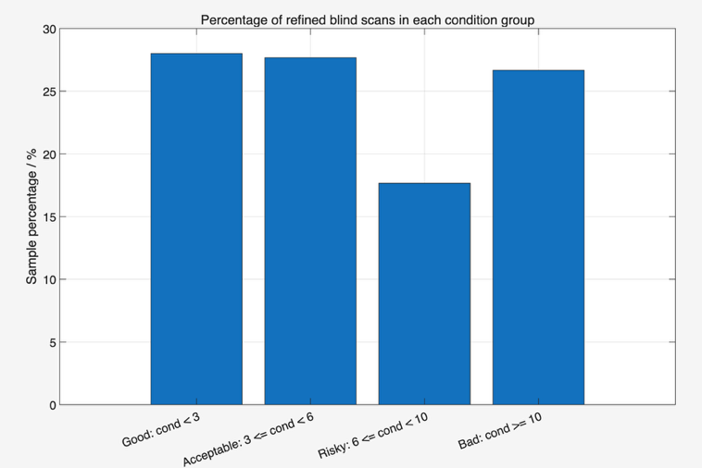
Finished trial 50 / 300
Finished trial 100 / 300
Finished trial 150 / 300
Finished trial 200 / 300
Finished trial 250 / 300
Finished trial 300 / 300
Valid refined blind-segmentation trials: 300 / 300
Refined blind segmentation success rate: 100.00 %
================ Refined Sequential RANSAC Blind Segmentation Group Summary ================
Condition_Group Sample_Count Sample_Percent Mean_Est_Condition_Number Mean_True_Condition_Number Mean_Segmentation_Purity Mean_Min_Plane_Purity Mean_Origin_Error_mm Std_Origin_Error_mm P95_Origin_Error_mm Mean_Rotation_Error_deg Std_Rotation_Error_deg P95_Rotation_Error_deg
_____________________________ ____________ ______________ _________________________ __________________________ ________________________ _____________________ ____________________ ___________________ ___________________ _______________________ ______________________ ______________________
{'Good: cond < 3' } 84 28 2.1795 2.1796 0.99418 0.99081 0.41261 0.26886 0.95019 0.027175 0.011756 0.044628
{'Acceptable: 3 <= cond < 6'} 83 27.667 4.2421 4.2424 0.99271 0.98864 0.61341 0.41105 1.4628 0.029256 0.021441 0.064923
{'Risky: 6 <= cond < 10' } 53 17.667 7.8512 7.8521 0.99164 0.9865 1.0389 0.60762 2.213 0.045181 0.045792 0.11721
{'Bad: cond >= 10' } 80 26.667 65.589 61.872 0.98902 0.98207 11.238 38.334 39.162 0.064756 0.20163 0.10536
================ Refined Blind Segmentation Threshold Acceptance Summary ================
Condition_Threshold Accepted_Count Accepted_Percent Mean_Condition_Number Mean_Segmentation_Purity Mean_Origin_Error_mm P95_Origin_Error_mm Mean_Rotation_Error_deg P95_Rotation_Error_deg
___________________ ______________ ________________ _____________________ ________________________ ____________________ ___________________ _______________________ ______________________
3 84 28 2.1795 0.99418 0.41261 0.95019 0.027175 0.044628
6 167 55.667 3.2046 0.99345 0.51241 1.2149 0.028209 0.055093
10 220 73.333 4.324 0.99301 0.63925 1.5924 0.032298 0.065649
================ Overall Refined Blind Segmentation Result ================
Valid trials: 300 / 300
Success rate: 100.00 %
Mean segmentation purity: 0.9919
Mean minimum plane purity: 0.9871
Mean estimated condition number: 20.6614
Median estimated condition number: 5.1969
Mean origin error: 3.4656 mm
95th percentile origin error: 9.7902 mm
Mean rotation error: 0.040954 deg
95th percentile rotation error: 0.088308 deg

1. 和上一版 Sequential RANSAC 相比，精度明显提升
上一版没有 refinement RANSAC时，cond < 6 的结果是：
指标 | 未 refined RANSAC | refined 后
Success rate | 99.33% | 100.00%
Mean segmentation purity | 0.9752 | 0.9919
Mean minimum plane purity | 0.9456 | 0.9871
cond < 6 平均原点误差 | 1.4537 mm | 0.5124 mm
cond < 6 的 95% 原点误差 | 4.6933 mm | 1.2149 mm
cond < 6 平均旋转误差 | 0.0478° | 0.0282°
cond < 6 的 95% 旋转误差 | 0.1341° | 0.0551°
这个提升非常明显。
也就是说：
初始 Sequential RANSAC 能把三块平面大致找出来，但会残留少量跨平面污染点；refinement 通过最近平面重分配和严格阈值筛选，把分割纯度从约 97.5% 提升到 99.2%，从而显著降低原点误差。

2. refined 后已经接近“已知分组”的理想版本
之前 three_plane_random_blind_scan_simulation.m 是已知每个点属于哪块板的理想情况。那时 cond < 6 的结果是：
Mean origin error = 0.4486 mm
P95 origin error = 0.9699 mm
Mean rotation error = 0.0256 deg
现在 refined blind segmentation 的 cond < 6 是：
Mean origin error = 0.5124 mm
P95 origin error = 1.2149 mm
Mean rotation error = 0.0282 deg
这已经非常接近理想已知分组版本。
可以这样解释：
经过 refinement 后，即使算法不知道点云标签，也能从混合点云中自动提取三块平面，并达到接近已知分组情况下的标定精度。
这是你目前最有价值的结果之一。

3. 条件数筛选仍然是必要的
分组结果：
条件数组 | 样本占比 | 平均原点误差 | 95% 原点误差 | 平均旋转误差 | 95% 旋转误差
cond < 3 | 28.0% | 0.413 mm | 0.950 mm | 0.0272° | 0.0446°
3 ≤ cond < 6 | 27.7% | 0.613 mm | 1.463 mm | 0.0293° | 0.0649°
6 ≤ cond < 10 | 17.7% | 1.039 mm | 2.213 mm | 0.0452° | 0.1172°
cond ≥ 10 | 26.7% | 11.238 mm | 39.162 mm | 0.0648° | 0.1054°
可以看到：
- cond < 6：整体可用；
- 6 ≤ cond < 10：可以算，但原点误差明显增大；
- cond ≥ 10：必须拒绝。
尤其是 Bad 组：
Mean origin error = 11.238 mm
P95 origin error = 39.162 mm
这说明：
即使 refinement 提高了分割质量，几何退化仍然无法靠算法修复。条件数过大的板组必须重新摆放。

4. 推荐最终工程阈值
根据目前所有仿真，最合理的默认规则是：
cond(N) < 6：接受
6 <= cond(N) < 10：低精度可接受，但建议重新摆放
cond(N) >= 10：拒绝
从 threshold summary 看：
条件数阈值 | 接受比例 | 平均原点误差 | 95% 原点误差 | 平均旋转误差 | 95% 旋转误差
cond < 3 | 28.0% | 0.413 mm | 0.950 mm | 0.0272° | 0.0446°
cond < 6 | 55.7% | 0.512 mm | 1.215 mm | 0.0282° | 0.0551°
cond < 10 | 73.3% | 0.639 mm | 1.592 mm | 0.0323° | 0.0656°
如果追求较高精度，建议用：
$$κ(N)<6$$
这可以接受约 55.7% 的随机摆放构型，同时保持：
$$\text{Mean origin error}≈0.51\text{ mm} \\ \text{P95 origin error}≈1.21\text{ mm}$$

5. 当前算法链已经可以写成完整方法
现在你的最终方法可以表述为：
Mixed blind LiDAR point cloud
↓
Sequential RANSAC initial plane extraction
↓
Nearest-plane reassignment refinement
↓
SVD refit for each refined plane
↓
Compute plane-normal matrix N
↓
Condition-number observability check
↓
If cond(N) is acceptable, reconstruct origin and axes
↓
Obtain LiDAR internal point-cloud frame to board-defined world frame
对应研究贡献可以写成：
本方法不依赖标准长度检具，而是从混合盲扫点云中自动提取三块平面板。首先使用 Sequential RANSAC 提取三个主平面，然后通过最近平面重分配进行多平面精修，进一步降低跨平面污染。随后根据平面法向量矩阵的条件数判断三平面构型是否具备足够的几何可观测性。对于满足 $κ(N)<6$的构型，在 2 mm 点云噪声和 8% 离群点条件下，该方法可以达到约 0.512 mm 的平均原点误差和 0.028° 的平均旋转误差。

three_plane_calibration_error_propagation.m
============================================================
Running experiment group 1 / 4: A_NoNoise_NoOutlier
Point-cloud noise sigma: 0.000 mm
Outlier ratio: 0.00 %
============================================================
Finished trial 50 / 300
Finished trial 100 / 300
Finished trial 150 / 300
Finished trial 200 / 300
Finished trial 250 / 300
Finished trial 300 / 300
Valid refined blind-segmentation trials: 300 / 300
Refined blind segmentation success rate: 100.00 %
================ Origin Error Vector Statistics: A_NoNoise_NoOutlier ================
Mean dx = 0.000000 mm
Mean dy = 0.000000 mm
Mean dz = -0.000000 mm
Std dx = 0.000000 mm
Std dy = 0.000000 mm
Std dz = 0.000000 mm
Mean norm origin-position error = 0.000000 mm
Std norm origin-position error = 0.000000 mm
P95 norm origin-position error = 0.000000 mm
Covariance matrix of origin-position error, unit: mm^2
1.0e-22 *
0.2031 -0.0016 -0.0343
-0.0016 0.0876 -0.0070
-0.0343 -0.0070 0.0788
Eigenvalues of covariance matrix, unit: mm^2
1.0e-22 *
0.2119 0.0902 0.0675
Principal directions of origin error covariance:
-0.9684 -0.0853 0.2343
-0.0019 0.9421 0.3352
0.2494 -0.3242 0.9125
============================================================
Running experiment group 2 / 4: B_NoiseOnly_2mm
Point-cloud noise sigma: 2.000 mm
Outlier ratio: 0.00 %
============================================================
Finished trial 50 / 300
Finished trial 100 / 300
Finished trial 150 / 300
Finished trial 200 / 300
Finished trial 250 / 300
Finished trial 300 / 300
Valid refined blind-segmentation trials: 300 / 300
Refined blind segmentation success rate: 100.00 %
================ Origin Error Vector Statistics: B_NoiseOnly_2mm ================
Mean dx = -1.017109 mm
Mean dy = 0.817194 mm
Mean dz = 0.195524 mm
Std dx = 12.873417 mm
Std dy = 13.132959 mm
Std dz = 1.853860 mm
Mean norm origin-position error = 2.723252 mm
Std norm origin-position error = 18.328714 mm
P95 norm origin-position error = 6.254499 mm
Covariance matrix of origin-position error, unit: mm^2
165.7249 -162.5801 -12.1325
-162.5801 172.4746 8.9701
-12.1325 8.9701 3.4368
Eigenvalues of covariance matrix, unit: mm^2
332.3896 7.6513 1.5954
Principal directions of origin error covariance:
0.6993 -0.6278 0.3419
-0.7134 -0.6431 0.2782
-0.0452 0.4385 0.8976
============================================================
Running experiment group 3 / 4: C_OutlierOnly_8percent
Point-cloud noise sigma: 0.000 mm
Outlier ratio: 8.00 %
============================================================
Finished trial 50 / 300
Finished trial 100 / 300
Finished trial 150 / 300
Finished trial 200 / 300
Finished trial 250 / 300
Finished trial 300 / 300
Valid refined blind-segmentation trials: 300 / 300
Refined blind segmentation success rate: 100.00 %
================ Origin Error Vector Statistics: C_OutlierOnly_8percent ================
Mean dx = 0.004187 mm
Mean dy = -0.013080 mm
Mean dz = -0.036894 mm
Std dx = 0.631161 mm
Std dy = 0.207659 mm
Std dz = 1.282889 mm
Mean norm origin-position error = 0.301223 mm
Std norm origin-position error = 1.413438 mm
P95 norm origin-position error = 0.748747 mm
Covariance matrix of origin-position error, unit: mm^2
0.3984 -0.0109 0.5631
-0.0109 0.0431 -0.0170
0.5631 -0.0170 1.6458
Eigenvalues of covariance matrix, unit: mm^2
1.8626 0.1819 0.0428
Principal directions of origin error covariance:
0.3590 -0.9328 0.0309
-0.0109 0.0289 0.9995
0.9333 0.3591 -0.0002
============================================================
Running experiment group 4 / 4: D_Noise2mm_Outlier8percent
Point-cloud noise sigma: 2.000 mm
Outlier ratio: 8.00 %
============================================================
Finished trial 50 / 300
Finished trial 100 / 300
Finished trial 150 / 300
Finished trial 200 / 300
Finished trial 250 / 300
Finished trial 300 / 300
Valid refined blind-segmentation trials: 298 / 300
Refined blind segmentation success rate: 99.33 %
================ Origin Error Vector Statistics: D_Noise2mm_Outlier8percent ================
Mean dx = 0.657115 mm
Mean dy = -0.399717 mm
Mean dz = 0.228394 mm
Std dx = 6.023891 mm
Std dy = 5.177519 mm
Std dz = 4.816869 mm
Mean norm origin-position error = 2.392451 mm
Std norm origin-position error = 9.011049 mm
P95 norm origin-position error = 7.070197 mm
Covariance matrix of origin-position error, unit: mm^2
36.2873 -1.3202 7.9703
-1.3202 26.8067 -3.6027
7.9703 -3.6027 23.2022
Eigenvalues of covariance matrix, unit: mm^2
40.6115 27.1647 18.5200
Principal directions of origin error covariance:
-0.8748 0.3154 -0.3677
0.1989 0.9260 0.3209
-0.4417 -0.2076 0.8728
================ Ablation Summary: Error Source Separation ================
Experiment_Group Noise_sigma_mm Outlier_Ratio_percent Valid_Count Success_Rate_percent Mean_dx_mm Mean_dy_mm Mean_dz_mm Std_dx_mm Std_dy_mm Std_dz_mm Mean_Origin_Position_Error_mm P95_Origin_Position_Error_mm Mean_Rotation_Error_deg P95_Rotation_Error_deg
____________________________ ______________ _____________________ ___________ ____________________ __________ __________ ___________ _________ __________ __________ _____________________________ ____________________________ _______________________ ______________________
"A_NoNoise_NoOutlier" 0 0 300 100 3.9845e-13 1.0515e-13 -2.8761e-13 4.507e-12 2.9601e-12 2.8078e-12 2.462e-12 9.7131e-12 6.842e-08 1.2074e-06
"B_NoiseOnly_2mm" 2 0 300 100 -1.0171 0.81719 0.19552 12.873 13.133 1.8539 2.7233 6.2545 0.63074 0.065611
"C_OutlierOnly_8percent" 0 8 300 100 0.0041871 -0.01308 -0.036894 0.63116 0.20766 1.2829 0.30122 0.74875 0.0039568 0.012831
"D_Noise2mm_Outlier8percent" 2 8 298 99.333 0.65712 -0.39972 0.22839 6.0239 5.1775 4.8169 2.3925 7.0702 0.041515 0.085191
============================================================
Detailed analysis for main group: D_Noise2mm_Outlier8percent
============================================================
================ Refined Sequential RANSAC Blind Segmentation Group Summary ================
Condition_Group Sample_Count Sample_Percent Mean_Est_Condition_Number Mean_True_Condition_Number Mean_Min_Plane_Angle_deg Mean_Segmentation_Purity Mean_Min_Plane_Purity Mean_Origin_Position_Error_mm Std_Origin_Position_Error_mm P95_Origin_Position_Error_mm Mean_Rotation_Error_deg Std_Rotation_Error_deg P95_Rotation_Error_deg
_____________________________ ____________ ______________ _________________________ __________________________ ________________________ ________________________ _____________________ _____________________________ ____________________________ ____________________________ _______________________ ______________________ ______________________
{'Good: cond < 3' } 77 25.839 2.1489 2.149 58.087 0.99358 0.99041 0.34687 0.17847 0.64511 0.025183 0.0099519 0.042149
{'Acceptable: 3 <= cond < 6'} 91 30.537 4.2268 4.2266 36.745 0.99222 0.98784 0.61472 0.37137 1.3019 0.032613 0.01688 0.063259
{'Risky: 6 <= cond < 10' } 59 19.799 7.4016 7.4036 28.825 0.9902 0.98511 0.82802 0.6961 2.2134 0.036413 0.027796 0.086628
{'Bad: cond >= 10' } 71 23.826 71.848 77.239 24.387 0.98821 0.98158 8.1894 17.293 45.6 0.074879 0.18033 0.23414
================ Refined Blind Segmentation Threshold Acceptance Summary ================
Condition_Threshold Accepted_Count Accepted_Percent Mean_Condition_Number Mean_Segmentation_Purity Mean_Origin_Position_Error_mm P95_Origin_Position_Error_mm Mean_Rotation_Error_deg P95_Rotation_Error_deg
___________________ ______________ ________________ _____________________ ________________________ _____________________________ ____________________________ _______________________ ______________________
3 77 25.839 2.1489 0.99358 0.34687 0.64511 0.025183 0.042149
6 168 56.376 3.2745 0.99284 0.49196 1.1355 0.029207 0.055508
10 227 76.174 4.3471 0.99216 0.57931 1.4526 0.03108 0.063609
================ Overall Refined Blind Segmentation Result: D_Noise2mm_Outlier8percent ================
Valid trials: 298 / 300
Success rate: 99.33 %
Mean segmentation purity: 0.9912
Mean minimum plane purity: 0.9865
Mean estimated condition number: 20.4296
Median estimated condition number: 4.9586
Mean origin-position / translation error: 2.3925 mm
95th percentile origin-position / translation error: 7.0702 mm
Mean rotation error: 0.041515 deg
95th percentile rotation error: 0.085191 deg
================ Post-hoc Bias Correction Check ================
Case Mean_Origin_Position_Error_mm P95_Origin_Position_Error_mm Mean_dx_mm Mean_dy_mm Mean_dz_mm
_____________________________ _____________________________ ____________________________ __________ __________ __________
"Before bias correction" 2.3925 7.0702 0.65712 -0.39972 0.22839
"After subtracting mean bias" 2.7325 7.2162 0 0 0
Note: This bias correction is only an analysis tool.
If the mean error vector is stable across configurations, it can be used as a calibration compensation term.
If it changes with plane geometry/noise/outliers, the better solution is stronger constraints and weighted fitting.

误差源 | 类型 | 是否随机 | 是否系统 | 是否可设上下限 | 对结果主要影响
平板粗糙度 / 平面度 | 几何误差 | 部分随机 | 部分系统 | 可以 | 平面法向量、截距
测距噪声 (10,\mu m) | 测量噪声 | 是 | 否 | 可以 | 点云径向误差
二维转台重复性 (10,\mu rad) | 角度噪声 | 是 | 否 | 可以 | 横向点云误差
转台零位偏差 | 角度偏置 | 否 | 是 | 可以 | 整体旋转偏差
两轴不正交 | 安装误差 | 否 | 是 | 可以 | 坐标轴正交误差
激光束与转台轴不同轴 | 安装误差 | 否 | 是 | 可以 | 距离相关系统偏差
温度漂移 | 环境误差 | 慢变 | 是 | 可以 | 距离/结构尺度漂移
空气折射率变化 | 环境误差 | 慢变 | 是 | 可以 | 测距比例误差
离群点 | 数据污染 | 是 | 否 | 阈值控制 | 平面分割污染
三平面几何构型 | 几何放大因子 | 否 | 否 | 条件数筛选 | 原点误差放大
做理想平板拟合下限
第一组实验：完全不考虑 RANSAC、不考虑离群点、不考虑复杂系统误差，直接假设每个点已经知道属于哪块平板，只做：
固定 5 m × 5 m 空间
三块 1 m × 0.5 m 理想平板
每块平板有效点数 > 1000
只加入 10 µm 粗糙度 / 测距噪声
不加离群点
不做盲分割，直接知道每个点属于哪块平板
这个实验要回答：
在最理想情况下，三平面拟合能达到的理论下限是多少？
结果：
当点云噪声是：
$$0.01mm=10μm$$
结果是：
$$\text{Mean origin error}=0.000870mm=0.870μm \\ \text{P95 origin error}=0.001530mm=1.530μm \\ \text{Mean rotation error}={0.00011998}^{∘} \\ \text{P95 rotation error}={0.00021614}^{∘}$$
这个非常好，说明：
单点 10 μm 粗糙度经过 1200 点平面拟合之后，最终原点误差降到了约 0.87 μm，低于单点噪声约 11.5 倍。

噪声扫描呈现非常稳定的线性关系
你的结果从 0.01 mm 到 2 mm 基本是线性的：
单点点云噪声 | 平均原点误差 | 95% 原点误差 | 原点误差 / 点噪声
0.01 mm | 0.000870 mm | 0.001530 mm | 0.0870
0.05 mm | 0.004419 mm | 0.007623 mm | 0.0884
0.10 mm | 0.008749 mm | 0.015259 mm | 0.0875
0.50 mm | 0.044482 mm | 0.077595 mm | 0.0890
1.00 mm | 0.090343 mm | 0.160509 mm | 0.0903
2.00 mm | 0.176019 mm | 0.306519 mm | 0.0880
这说明在理想平板 + 已知分组 + 良好几何构型下：
$$e_{O}≈0.088σ_{p}$$
也就是：
原点误差约等于单点点云噪声的 8.8%。
这就是你现在得到的经验误差传递系数。

旋转误差也和点云噪声线性相关
你的结果里：
$$\text{Rotation error per mm point noise}≈{0.012}^{∘}/\text{mm}$$
也就是：
$$e_{R}≈{0.0126}^{∘}⋅σ_{p}(\text{mm})$$
例如：
单点噪声 | 平均旋转误差
0.01 mm | 0.000120°
0.1 mm | 0.001316°
1 mm | 0.012648°
2 mm | 0.025218°
这也符合平面拟合的规律：噪声越大，法向量拟合误差越大，最终旋转误差近似线性增长
三平面拟合能达到的理论下限实验：
【仿真空间固定为 $5m×5m$，三块平板尺寸固定为 $1m×0.5m$，每块平板 1200 个有效扫描点，并且没有 RANSAC 和盲分割，只根据已知平板点集直接拟合三个平面：】
10 μm 点云粗糙度，平均原点误差为 0.000870 mm（ 0.870 μm），95% 原点误差= 0.001530 mm（1.530 μm）平均旋转误差为 0.000120°。
最终原点误差大约为单点噪声的 8.7%。
把点云噪声从 0.01 mm 变化到 2 mm ，原点误差和点云噪声基本是线性关系，经验传递系数 $e_{O}≈0.088σ_{p}$，旋转误差 $e_{R}≈{0.0126}^{∘}/\text{mm}⋅σ_{p}$。
单点点云噪声 |  | 平均原点误差 |  | 95% 原点误差 | 原点误差 / 点噪声
0.01 mm |  | 0.000870 mm |  | 0.001530 mm | 0.0870
0.05 mm |  | 0.004419 mm |  | 0.007623 mm | 0.0884
0.10 mm |  | 0.008749 mm |  | 0.015259 mm | 0.0875
0.50 mm |  | 0.044482 mm |  | 0.077595 mm | 0.0890
1.00 mm |  | 0.090343 mm |  | 0.160509 mm | 0.0903
2.00 mm |  | 0.176019 mm |  | 0.306519 mm | 0.0880
单点噪声 | 平均旋转误差
0.01 mm | 0.000120°
0.1 mm | 0.001316°
1 mm | 0.012648°
2 mm | 0.025218°
说明在理想平板、良好三平面构型和大量点拟合条件下，多点平面拟合会显著降低单点噪声对最终标定结果的影响
第二组：把“点云噪声”换成真实仪器误差模型
把点云噪声从单纯的坐标高斯噪声改成了真实仪器随机误差。体格固定为 $5m×5m$，三块 $1m×0.5m$平板，每块 1200 个点，不加入 RANSAC 和离群点，只分析已知分组情况下的平面拟合误差传播。
距离 | 单轴横向误差 | 双轴等效点误差
5 m | 0.05 mm | 0.0714 mm
10 m | 0.10 mm | 0.1418 mm
50 m | 0.50 mm | 0.7072 mm
100 m | 1.00 mm | 1.4142 mm
150 m | 1.50 mm | 2.1213 mm
200 m | 2.00 mm | 2.8284 mm

分别测试了三类随机误差：10 μm 平板粗糙度、10 μm 测距误差、10 μrad 二维转台角度重复性。

结论 1：角度误差是主导随机误差源
从结果看：
- RoughnessOnly_10um 下，平均原点误差大约只有 $0.0007$mm；
- RangeOnly_10um 下，平均原点误差大约只有 $0.00036∼0.00038$mm；
- AngleOnly_10urad 下，误差随距离明显增长：
  - 5 m：0.00304 mm；
  - 50 m：0.02969 mm；
  - 100 m：0.05879 mm；
  - 200 m：0.11528 mm。
所以在真实仪器随机误差模型下：
$$\text{二维转台角度重复性误差}≫\text{测距误差}≈\text{平板粗糙度影响}$$
也就是说，远距离下主要不是 $10μm$测距精度带来的误差，而是$σ_{⊥}=Rσ_{θ}$导致的横向点云误差。
结论 2：最终原点误差约为等效点云 RMS 的 4%
Combined_AllRandom的输出：
距离 | 等效点云 RMS | 平均原点误差 | 比例
5 m | 0.0717 mm | 0.00315 mm | 4.39%
10 m | 0.1413 mm | 0.00584 mm | 4.13%
50 m | 0.7070 mm | 0.02864 mm | 4.05%
100 m | 1.4141 mm | 0.05532 mm | 3.91%
150 m | 2.1191 mm | 0.08670 mm | 4.09%
200 m | 2.8285 mm | 0.12088 mm | 4.27%
可以求出来：
$$e_{O}≈0.04σ_{\text{point,RMS}}$$
也就是说，通过 1200 点平面拟合后，最终原点误差大约只有单点等效点云噪声的 4% 左右。
加入系统误差

1. 随机误差
这些每次 Monte Carlo 都随机采样：
$$δr∼N(0,σ_{r}^{2}) \\ δθ∼N(0,σ_{θ}^{2}) \\ δϕ∼N(0,σ_{ϕ}^{2}) \\ \text{roughness}∼N(0,σ_{\text{rough}}^{2})$$

2. 系统误差
这些在一轮实验中是固定偏差：
$$Δθ_{0} \\ Δϕ_{0} \\ ϵ_{\text{axis}} \\ ΔT$$

系统误差 | 建模方式
转台零位误差 | 所有角度加固定偏置 $Δθ_{0}$ | AngleZeroBias
两轴不正交 | 坐标旋转矩阵里加入小角度非正交扰动 | AxisNonorthogonality
激光与转台轴不同轴 | 点云坐标加距离相关偏移 | AngleZeroBias
温度漂移 | 距离或结构长度乘以 $1+αΔT$ | RangeScaleBias
空气折射率误差 | 测距值加比例误差 $r(1+ϵ_{n})$ | RangeScaleBias
前一步随机误差实验中，100 m 时综合随机误差：
$$\text{Mean origin error}≈0.055\text{ mm}$$
但是加入系统误差后，100 m 时 Combined_RandomAndSystematic 的结果是：
$$\text{Mean origin error}=1.7323\text{ mm} \\ \text{P95 origin error}=1.7745\text{ mm}$$
这说明系统误差不会像随机噪声那样被 1200 个点的平面拟合平均掉，而是会形成稳定偏差，直接传递到最终坐标系原点。
误差源 | 误差大小 | 平均原点误差
AngleZeroBias | 10 μrad | 1.4142 mm
AxisNonorthogonality | 10 μrad | 0.00447 mm
RangeScaleBias | 10 ppm | 1.0000 mm
- 角度零位偏置 10 μrad 在 100 m 会造成约 1.414 mm 原点误差；
- 距离尺度偏差 10 ppm 在 100 m 会造成约 1.0 mm 原点误差；
- 轴系不正交 10 μrad 只造成约 0.00447 mm 原点误差。
在当前建模下，100 m 处的影响权重排序是：
$$\text{角度零位偏置}>\text{距离尺度偏差}≫\text{轴系不正交}$$

建立算法误差传递函数
三平面原点满足：
$$Nx=-d$$
所以：
$$x=-N^{-1}d$$
扰动后：
$$\left(N+δN)(x+δx)=-(d+δd\right)$$
忽略二阶项：
$$Nδx+δNx=-δd$$
因此：
$$δx=-N^{-1}(δd+δNx)$$
这就是你的原点误差传递函数。
它说明：
- 平面截距误差 $δd$会直接影响原点；
- 平面法向量误差 $δN$会通过原点位置 $x$放大；
- $N^{-1}$是核心误差放大项；
- $κ(N)$越大，误差越容易爆炸。
这可以直接解释你之前看到的现象：
condition number 很大时，少数样本产生几十毫米原点误差
做误差权重排序
分别打开一个误差源，其他误差源保持为 0。
例如：
实验 | 粗糙度 | 测距误差 | 转台重复性 | 同轴度误差 | 温度误差 | 离群点
A | 10 µm | 0 | 0 | 0 | 0 | 0
B | 0 | 10 µm | 0 | 0 | 0 | 0
C | 0 | 0 | 10 µrad | 0 | 0 | 0
D | 0 | 0 | 0 | 10 µrad | 0 | 0
E | 0 | 0 | 0 | 0 | $$ΔT$$ | 0
F | 0 | 0 | 0 | 0 | 0 | 8%
G | 全部 | 全部 | 全部 | 全部 | 全部 | 全部
然后输出每一项造成的：
Mean origin error
P95 origin error
Mean rotation error
P95 rotation error
最后做排序
在固定 $5m×5m$空间、三块 $1m×0.5m$平板、每块 1200 点、100 m 测量距离条件下，随机测距噪声、平板粗糙度和角度重复性经过多点平面拟合后影响较小。最终原点误差主要由不可平均的系统误差控制。其中角度零位偏差、激光光轴指向偏差、温度&折射率尺度偏差和激光—转台中心偏移是主要贡献项。

